0702 | ABAP

INPUT HELP | 입력 도움말

SEARCH HELP는 화면 필드에서 사용자가 입력할 수 있는 값을 조회하는 SAP 표준 기능이다. INPUT FIELD를 생성하거나 조회하는 방법은 3가지가 있다.

|  |
| --- |
| ABAP DICTIONARY SEARCH HELP 을 이용한 INPUT HELP |

SE11 | SEARCH HELP 를 생성하여 테이블 필드에 할당한다. 스크린 필드는 테이블 필드의 속성을 상속받아 INPUT HELP로 사용할 수 있다. 테이블 필드에 SEARCH HELP가 존재하지 않으며 CHECK TABLE의 데이터와 DOMAIN의 FIXED VALUE가 INPUT HELP에 연결된다. 그리고 STATIC INPUT HELP라 부르는 DATS와 TIMS 타입은 달력과 시간 구조로 정의되어 있는 INPUT HELP를 이용한다.

|  |
| --- |
| 스크린을 이용한 INPUT HELP |

스크린 페인터에서 개별 필드에 직접 INPUT HELP를 할당하거나, 스크린의 PAI 이벤트에서 입력 값을 제한할 수 있다. FIELD A VALUES (‘001’) . 와 같은 구문을 사용하여 값을 할당하고, FIELD <F> SELECT * FROM <DBTAB> 구문을 사용하여 값을 제한한다.

|  |
| --- |
| DIALOG MODULE 에서의 INPUT HELP |

사용자가 SCREEN 필드에서 F4 키를 입력할 때 POV | PROCESS ON VALUE-REQUEST 이벤트에서 DIALOG 모듈을 호출함으로써 INPUT HELP를 화면에 보여줄 수 있다.

SEARCHHELP | 탐색 도움말

SEARCH HELP는 탐색 도움말로 ABAP DICTIONARY 오브젝트이다. REALEASE 4.0 D 이후 버전부터 사용되었으며 이전에는 MATCHCODE 라는 이름으로 사용되었다. 현재도 TYPE-1 프로그램의 PARAMETERS 변수를 선언할 때 MATCHCODE라는 명령어를 사용하여 SEARCH HELP를 추가한다. PARAMETERS <PARAM> MATCHCODE OBJECT <SEARCH HELP> 구문을 이용하여 SEARCH HELP를 PARAMETERS에 연결한다. SEARCH HELP는 사용자가 화면 필드에 값을 입력하고자 할 때 입력 가능한 값의 LIST를 보여주는 기능을 한다. POSSIBLE VALUE를 찾기 위한 여러 가지 필드의 선택 조건을 주고 사용자가 입력한 조건을 참고하여 결과 값 만을 보여준다. 이때 F4 키를 누르면 입력 가능한 값들이 DIALOG BOX에 조회된다.

|  |  |
| --- | --- |
| ELEMENTARY SEARCH HELP | 기본 탐색 도움말  하나의 TAB으로 구성됨  SELECTION METHOD의 데이터 활용 |
| COLLECTIVE SEARCH HELP | 일괄 탐색 도움말  여러 개의 TAB으로 구성됨  ELEMENTARY SEARCH HELP의 조합 |

|  |
| --- |
| 화면 FIELD에 SEARCH HELP를 추가하는 방법 |

DATA ELEMENT에 SEARCH HELP 추가

TABLE FIELD에 SEARCH HELP 추가

SCREEN FIELD에 SEARCH HELP 추가

SELECTION METHOD |

SEARCH HELP는 실행 시점에 데이터베이스에서 데이터를 가져와서 적중 리스트 | HIT LIST 를 구성하게 된다. 이때 사용되는 데이터 베이스 대상을 SELECTION METHOD라고 한다. SELETION METHOD로는 ABAP DICTIONARY TABLE 또는 VIEW를 사용할 수 있다. 단, MAINTANANCE VIEW는 사용할 수 없다. 적중 리스트는 사용자에게 입력 가능한 리스트를 보여준다. 한 테이블에 필요한 값이 존재할 때는 SELECTION METHOD에 해당 테이블만 선택하면 된다. 그러나 원하는 데이터가 두 개 이상의 테이블에 존재하면 테이블 엔트리를 FOREIGN KEY 로 연결된 VIEW를 이용해야 한다. 즉, IMPORT 파라미터로 선언된 SEARCH HELP 필드는 SELECTION METHOD 에서 데이터를 조회할 때 조건 값으로 사용된다.

다이얼로그 유형 | 유형 A = C + D

|  |  |
| --- | --- |
| A  값 세트에 따른 DIALOG | 적중리스트 100개 이상이면 C  적중리스트 100개 이하이면 D |
| C 값 제한 다이얼로그 | 값을 입력 받아야만 리스트 조회 |
| D 값 즉시 조회 | 즉시 리스트 조회 |

SEARCH HELP 위치 결정 | 0 이나 값을 입력하지 않으면 화면에 조회되지 X

|  |  |
| --- | --- |
| LPOS * | 리스트의 위치 순서 |
| SPOS ** | SEARCH HELP LIST 에 보일 필드 위치순서 |

*POSITION OF HIT LIST

**POSITION IN DIALOG BOX

SEARCH HELP의 IMPORT와 EXPORT PARAMETER |

INPUT HELP가 호출될 때, 화면에 이미 입력된 값을 조건으로 하여 적중 리스트를 제한할 수 있다. 조건으로 하는 입력 값을 받는 필드를 CONTEXT 필드라 하며, 적중 리스트에서 선택된 LINE을 INPUT TEMPLATE 라고 한다. SEARCH HELP의 INTERFACE는 INPUT HELP에 사용될 수 있는 CONTEXT DATA와 화면에 반환되는 INPUT TEMPLATE로 정의할 수 있다. SEARCH HELP의 파라미터는 두 가지로 정의된다.

|  |
| --- |
| IMPORT 파라미터 |

INPUT TEMPLATE의 프로세스에 사용되는 CONTEXT 정보를 가지는 파라미터 이다. 쉽게 설명해서 IMPORT 파라미터로 설정되면 데이터를 제한하는 조건 값으로 사용된다. IMPORT 파라미터가 EXPORT 파라미터로도 설정될 수 있으며 이 경우 사용자가 선택한 결과값이 화면에 반환된다.

|  |
| --- |
| EXPORT 파라미터 |

적중 리스트에 보이는 IMPUT TEMPLATE 파라미터로 결과가 화면에 반환된다.

DATA ELEMENT에 SEARCH HELP 추가 |

DATA ELEMENT의 속성을 상속받는 모든 스크린 필드에 SEARCH HELP가 자동으로 연결된다.

TABLE FIELD에 SEARCH HELP 추가 |

테이블 필드에 SEARCH HELP를 추가하면 테이블 필드를 참고하는 모든 스크린 필드에 SEARCH HELP 가 연결된다. SEARCH HELP의 EXPORT 파라미터가 테이블 필드에 할당되면 사용자가 리스트를 선택할 때 파라미터와 같은 이름의 스크린 필드들에 값이 반환된다. 또한 IMPORT 파라미터가 테이블 필드에 할당되면, 스크린 필드에 입력된 값은 적중 리스트의 값을 제한하게 된다.

SCREEN FIELD 에 SEARCH HELP 추가 |

SCREEN PAINTER을 이용해 스크린 필드에 직접 SEARCH HELP를 할당할 수 있다. 이 경우 해당 스크린 필드에만 SEARCH HELP가 작동하게 된다. 만약 이와 유사한 여러 개의 스크린에 SEARCH HELP를 사용하려면, 테이블 필드에 SEAERCH HELP 를 추가하고 스크린 필드는 테이블 속성 FROM DICT를 참고하면 된다.

SEARCH HELP 호출 순서 |

1 | 스크린 필드에 추가된 SEARCH HELP

2 | 테이블 필드에 추가된 SEARCH HELP

3 | CHECK 테이블의 INPUT HELP 가능

4 | DATA ELEMENT에 추가된 SEARCH HELP

5 | DOMAIN의 FIXED VALUE

6 | TIME 또는 CALENDAR HELP

SEARCH HELP EXIT |

SEARCH HELP EXIT에 함수를 지정하여 SEARCH HELP의 조회 조건 및 결과 데이터를 변경할 수 있다.

COLLECTIVE SEARCH HELP |

COLLECTIVE SEARCH HELP는 여러 개의 ELEMENTARY SEARCH HELP로 구성되어 있으며, 사용자는 COLLECTIVE SEARCH HELP의 여러 PATH를 이용해 원하는 결과를 선택할 수 있다. 사용자가 COLLECTIVE SEARCH HELP를 선택하게 되면 ELEMENTARY SEARCH HELP의 INTERFACE 를 통해 값을 반환 받게 된다. ELEMENTARY SEARCH HELP와 COLLECTIVE SEARCH HELP는 파라미터가 서로 연결되어야 하나 ELEMENTARY SEARCH HELP의 모든 필드가 연결될 필요는 없다. SEARCH HELP의 PARAM. ASSIGNMENT 버튼을 이용하여 COLLECTIVE SEARCH HELP에 ELEMENTARY SEARCH HELP의 파라미터를 연결하면 된다.

와일드 카드 |

|  |  |
| --- | --- |
| * | 길이가 일정하지 않은 문자열 대체 |
| + | 하나의 BYTE에 해당하는 문자 대체 |

DIALOG MODULE의 INPUT HELP |

사용자가 SCREEN 필드에서 F4 키를 입력할 때 , POV | PROCESS ON VALUE-REQUEST 이벤트에서 DIALOG 모듈을 호출함으로써 INPUT HELP를 화면에 보여줄 수 있으며, 조회 조건 변경 및 조회 결과 데이터를 변경할 수 있다. ABAP DICTIONARY와 INTERNAL TABLE을 활용하는 두가지 방법이 있다

SEARCH HELP | ELEMENTARY SEARCH HELP

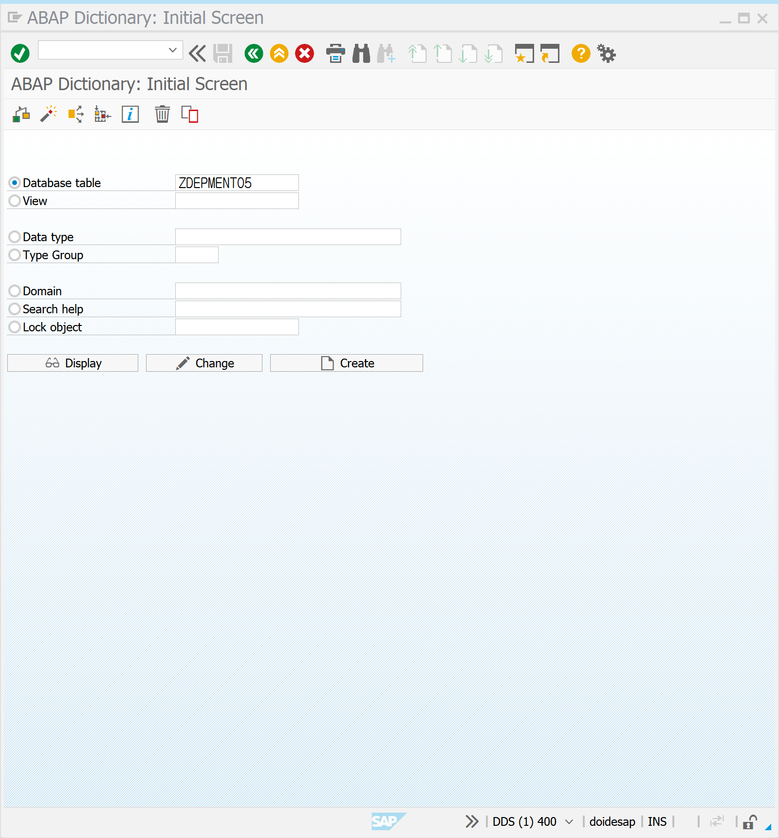

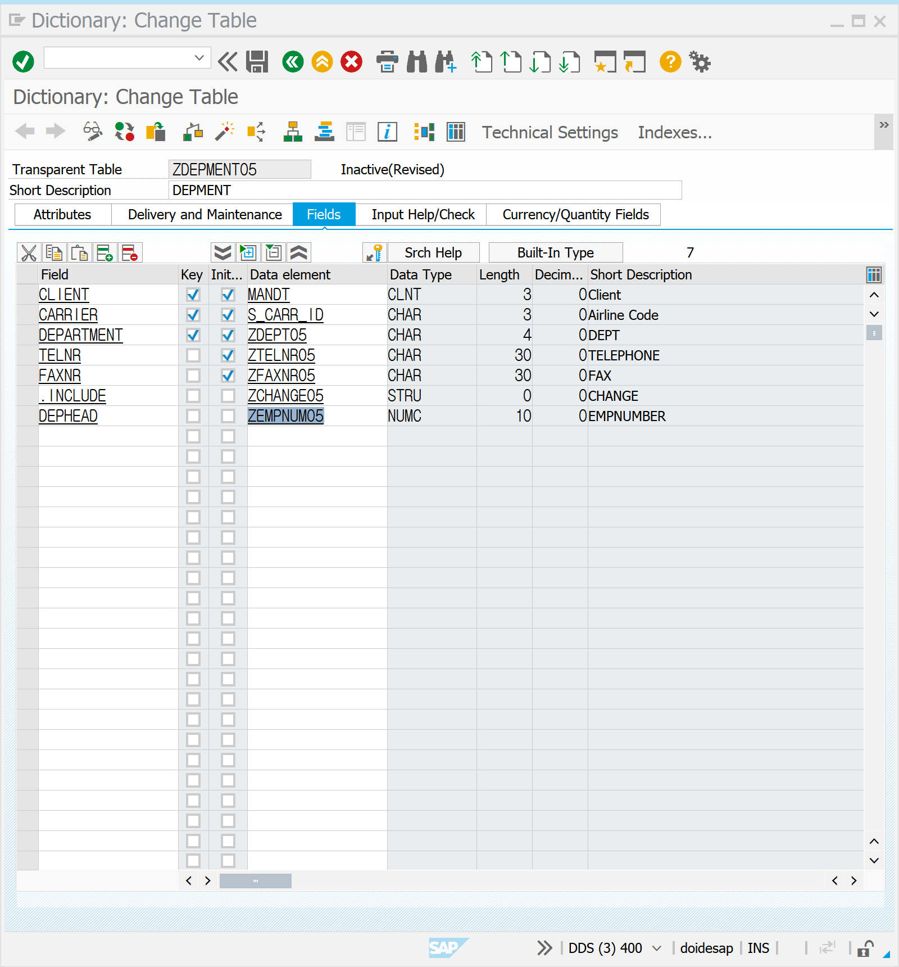

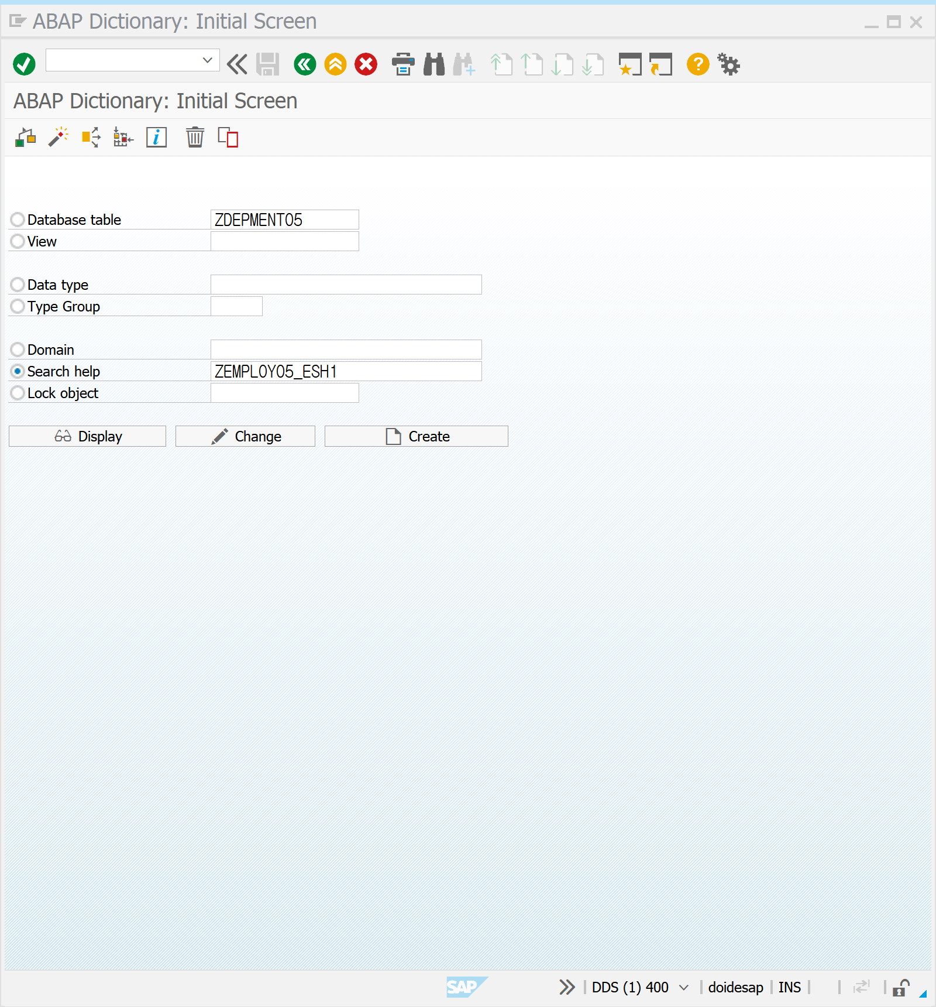

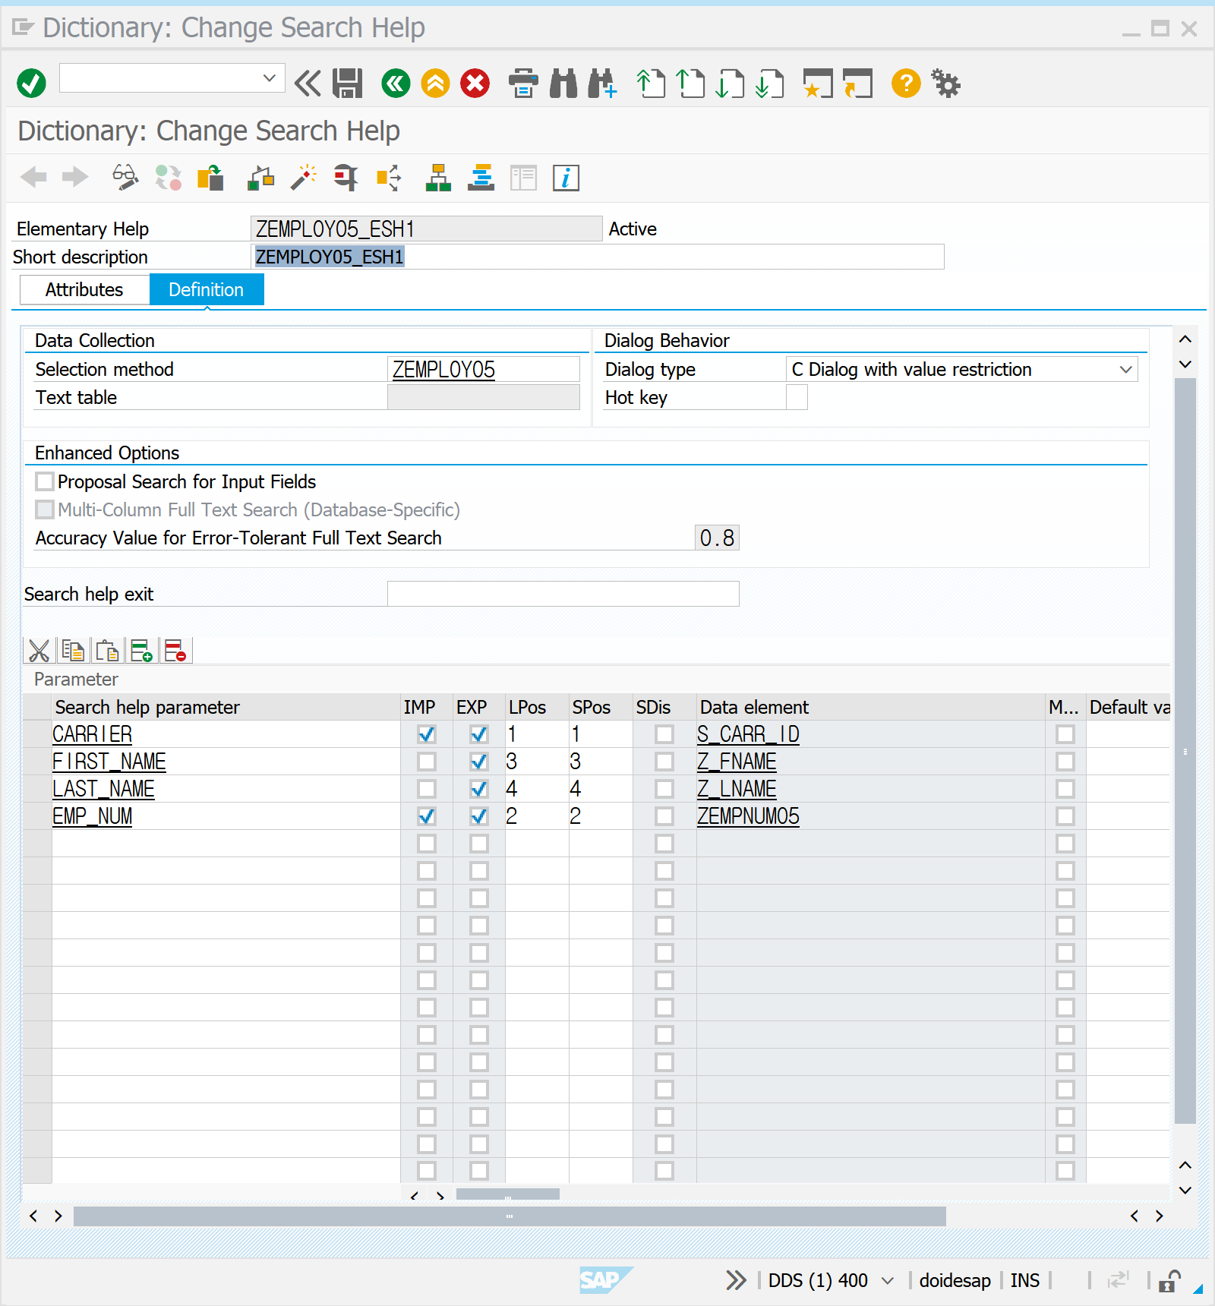

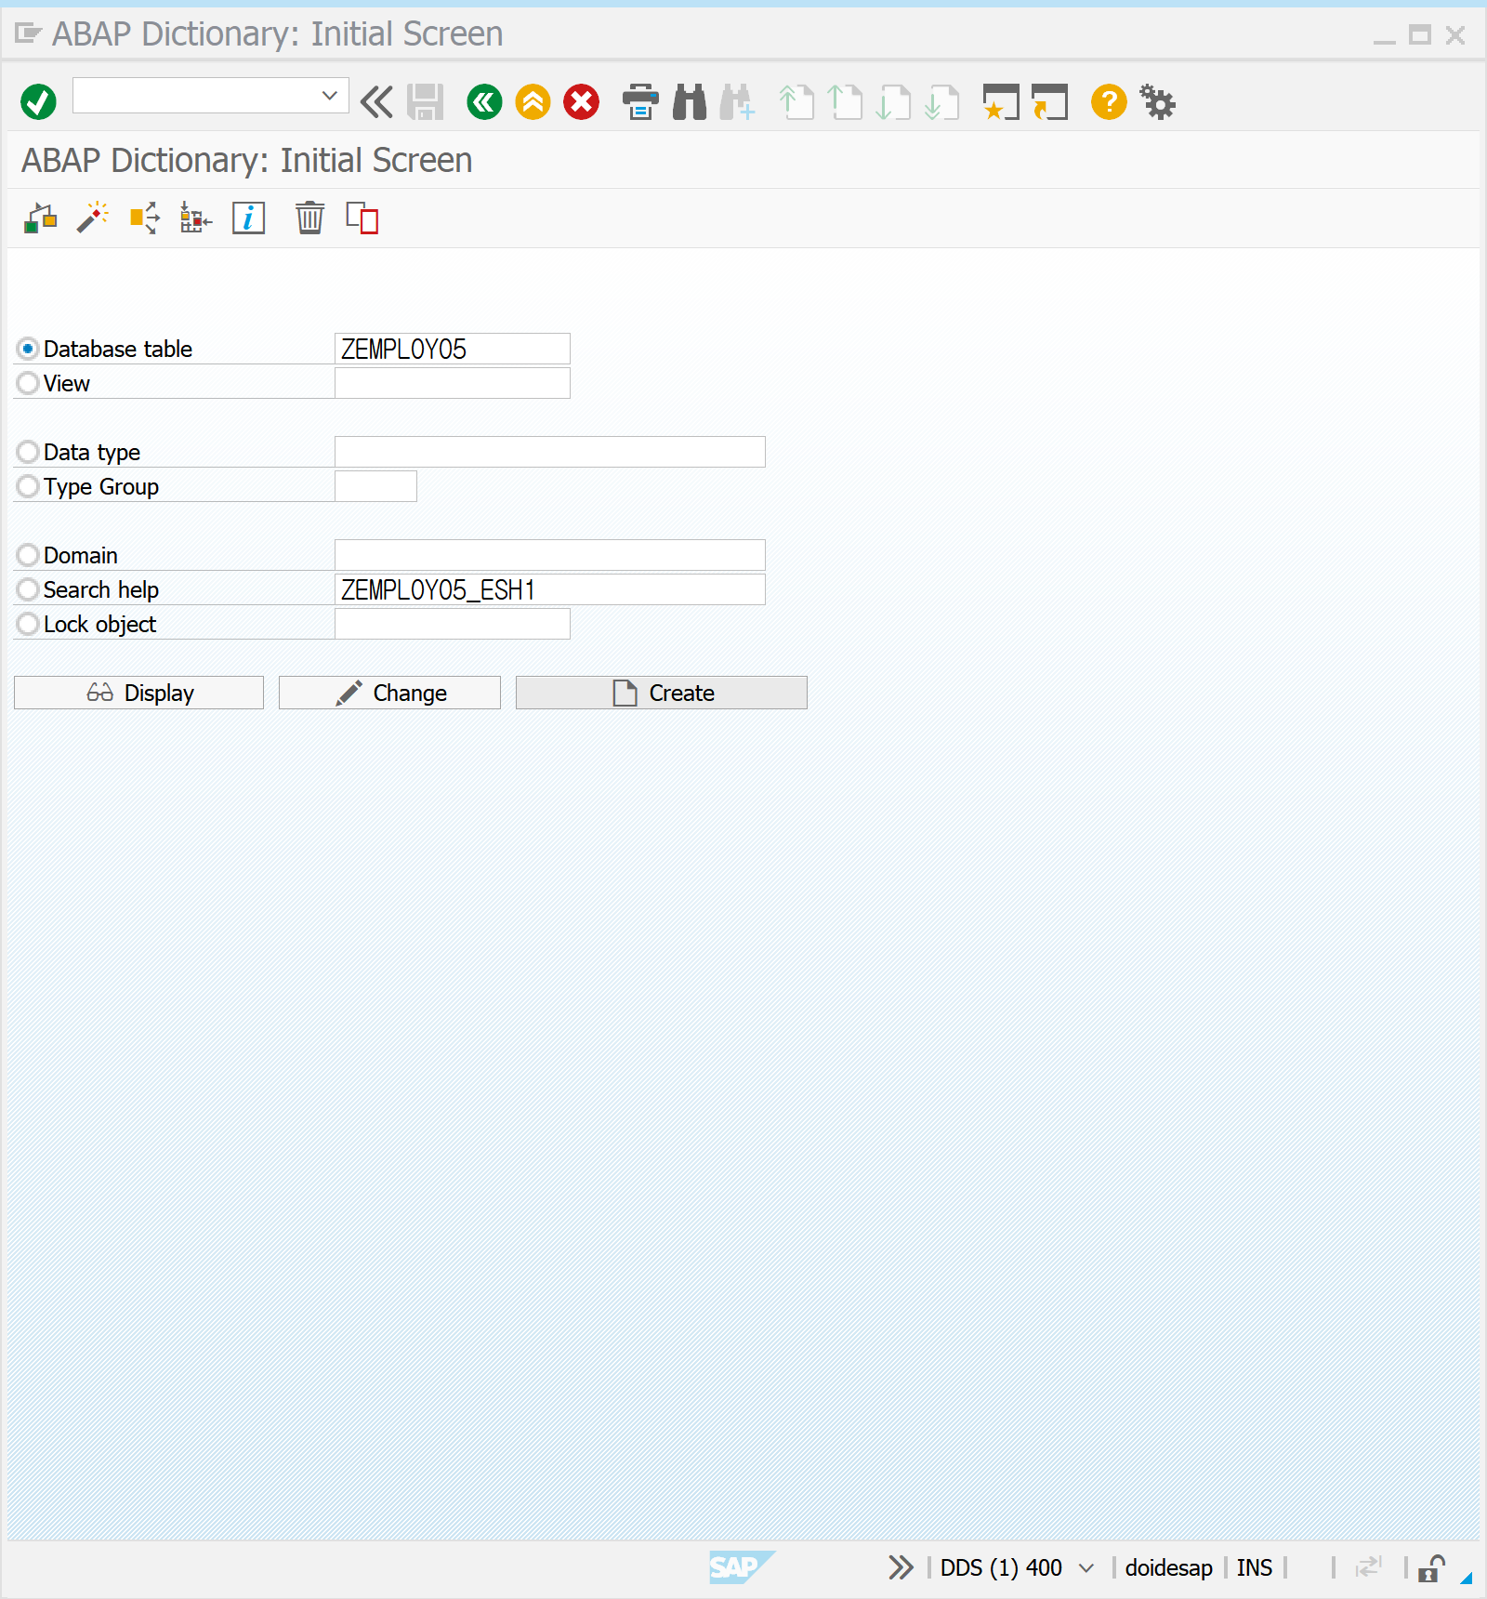

SEARCH HELP | EXTRAS | SEARCH HELP FOR TABLE

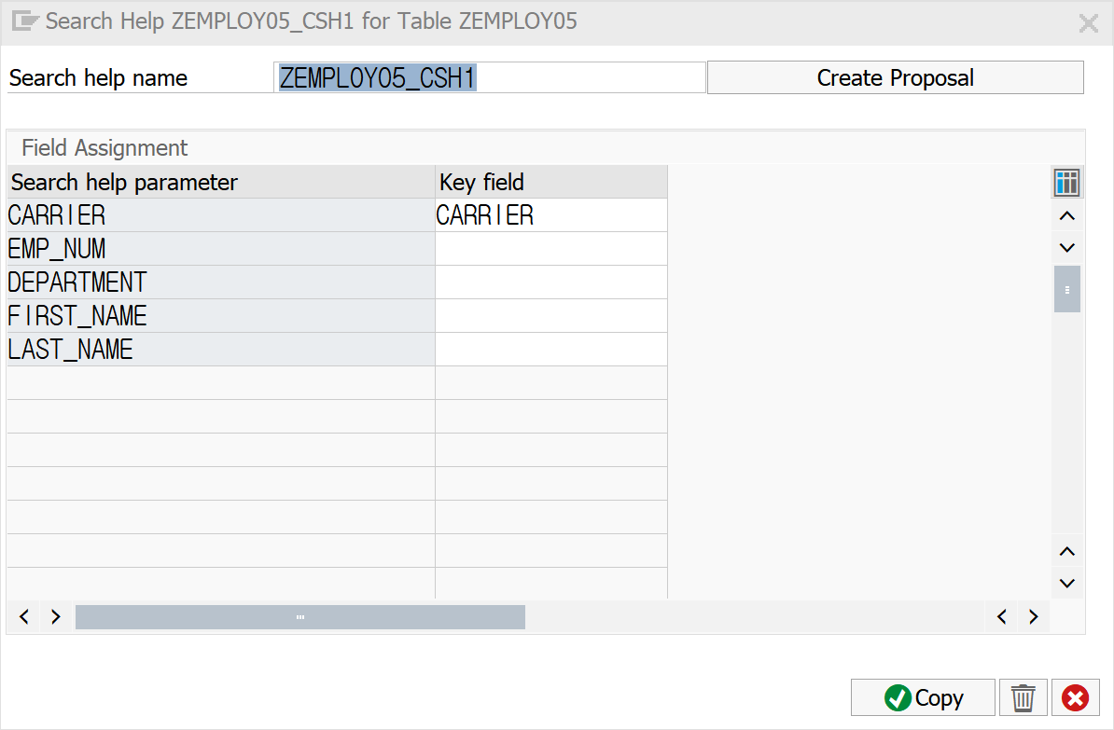

SEARCH | ACTIVATE | UTILITES | TABLE CONTENTS | CREATE ENTRIES

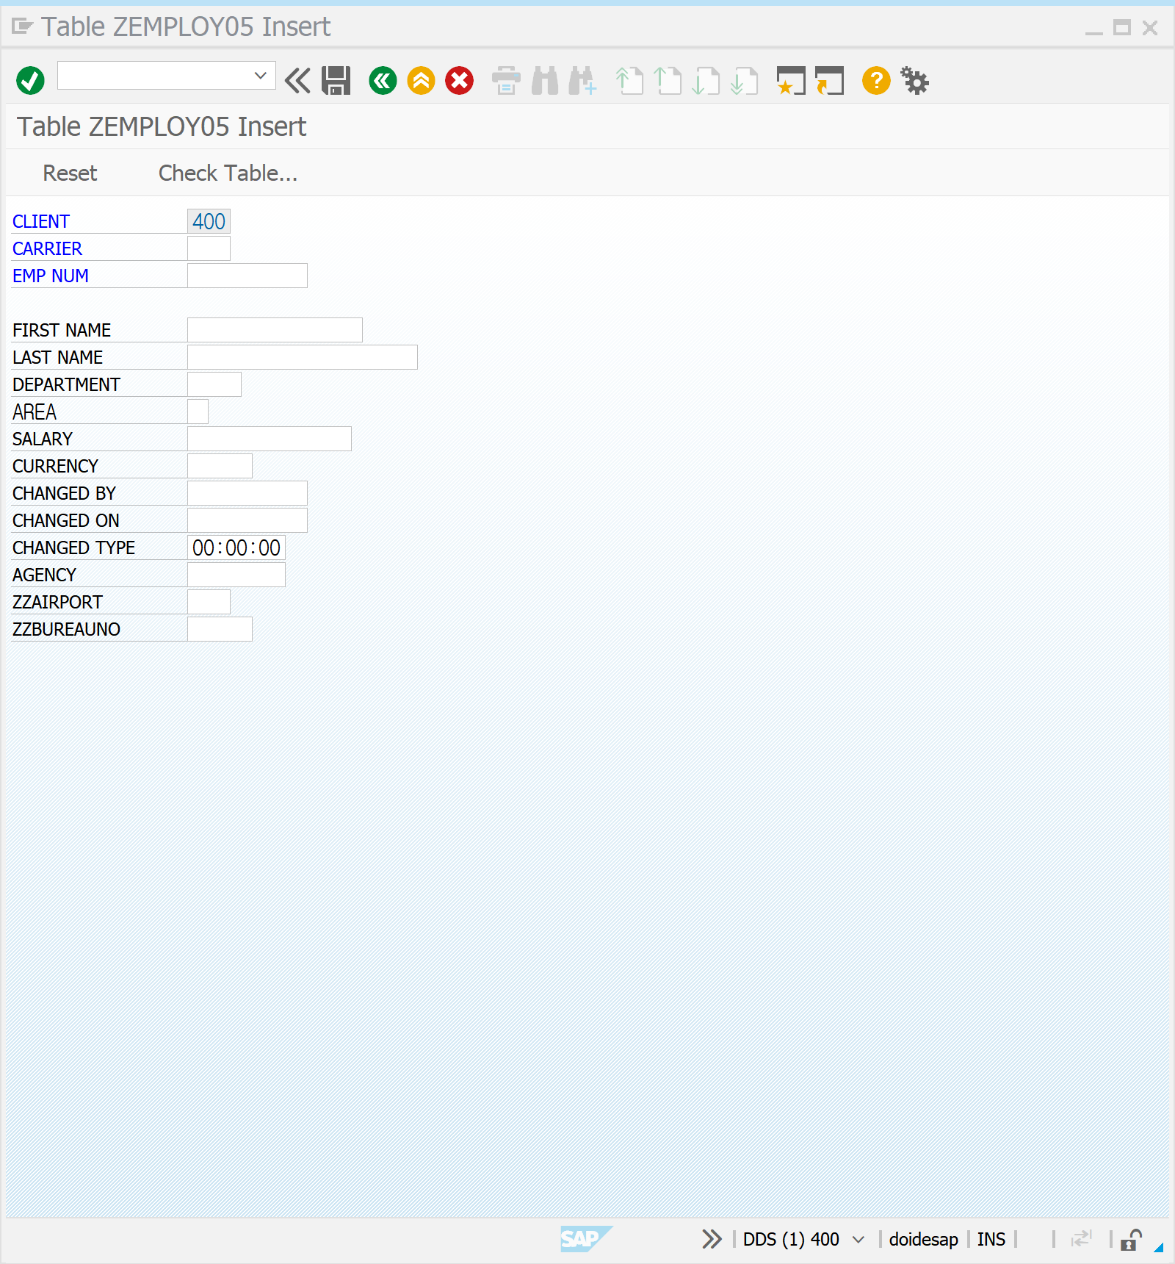

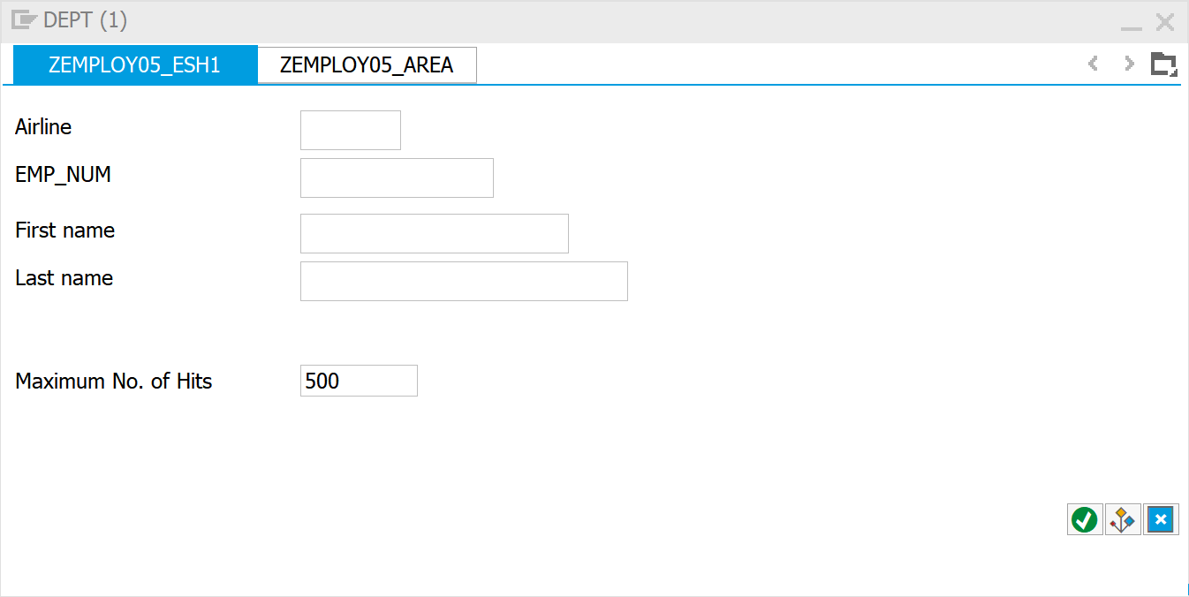

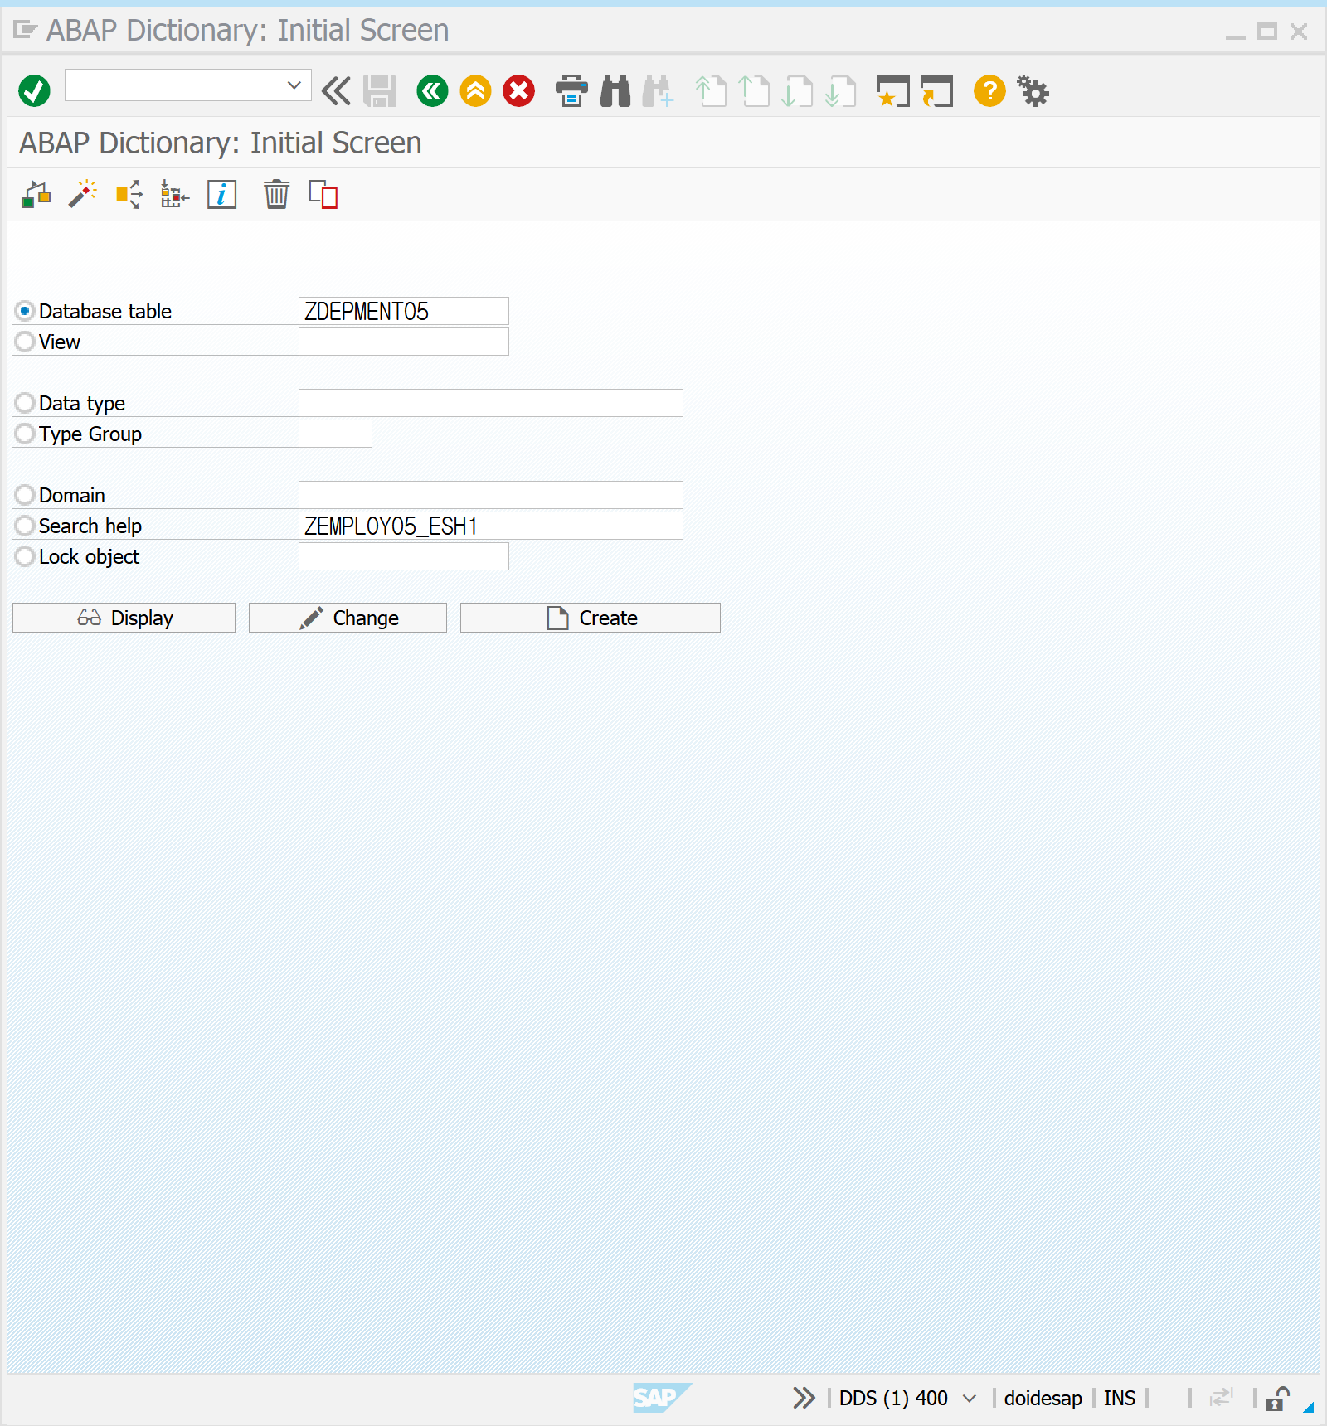

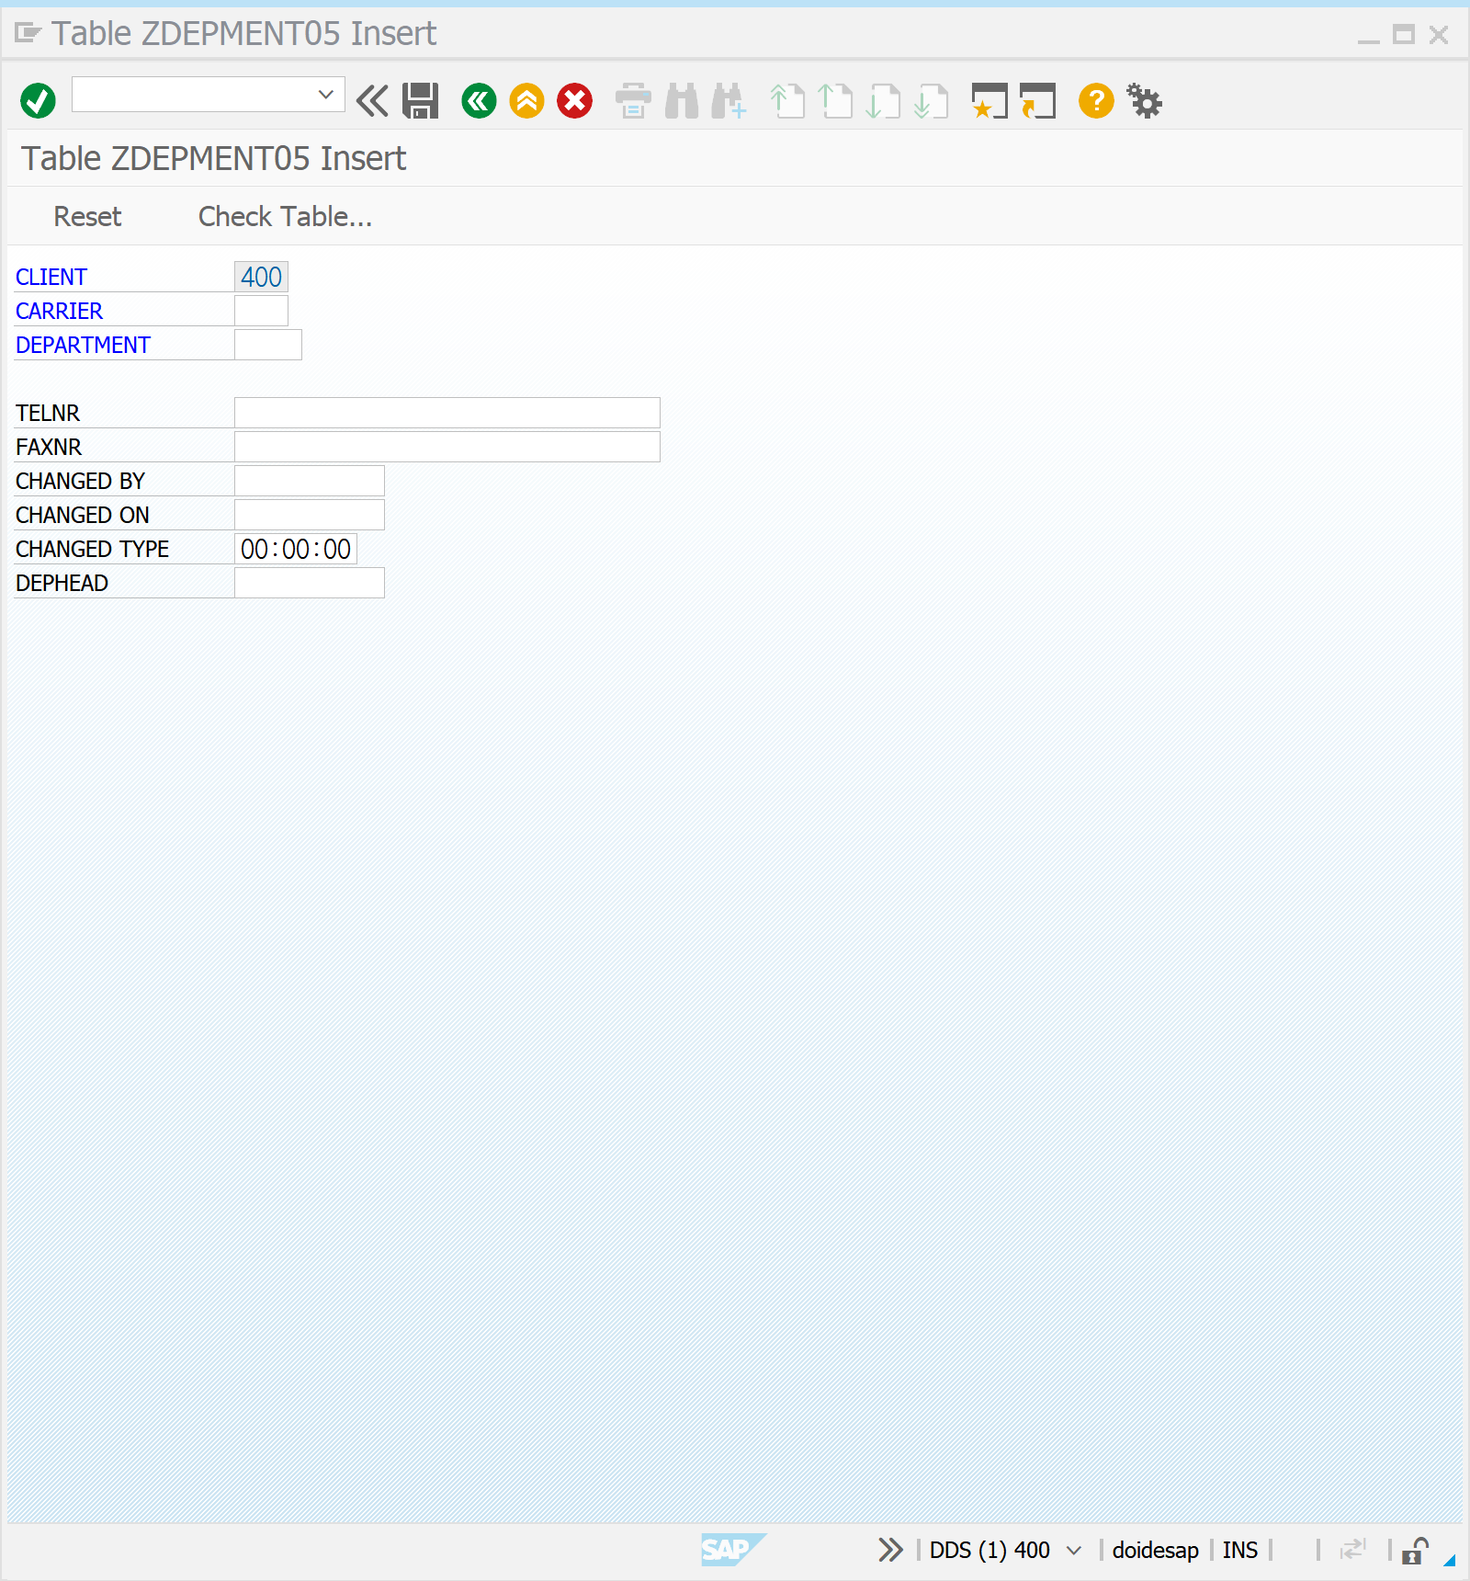

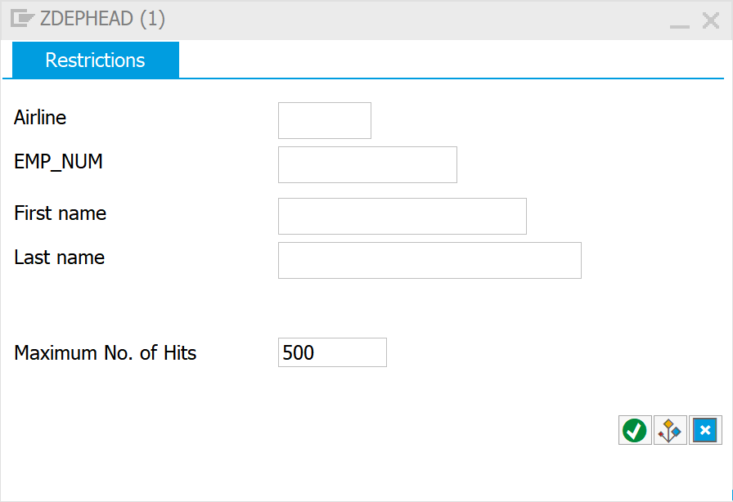

SE11 | COLLECTIVE SEARCH HELP |

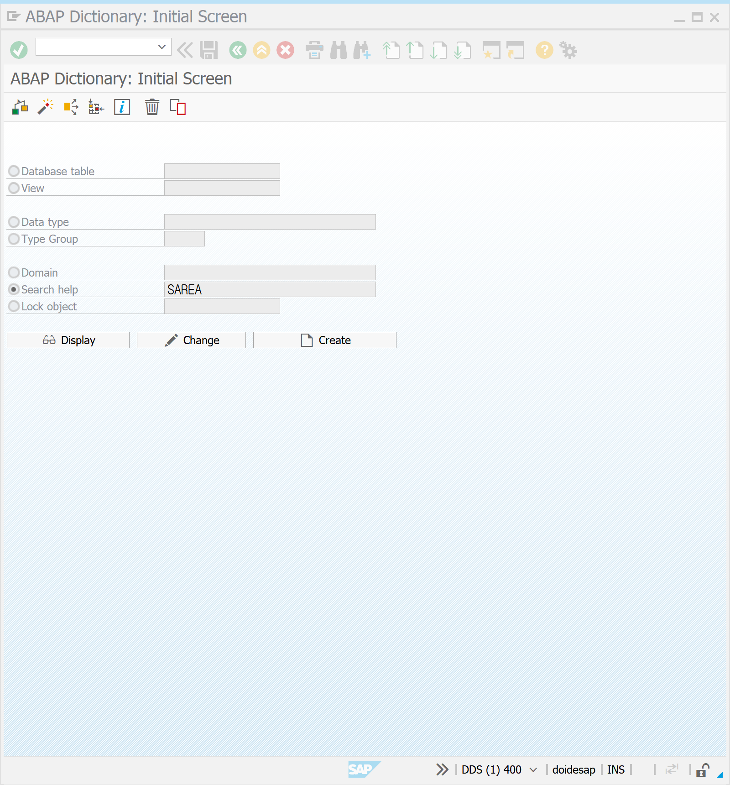

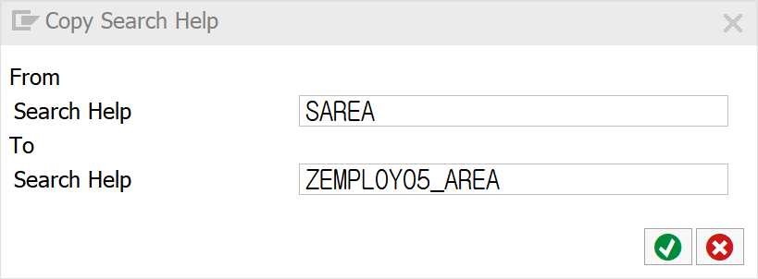

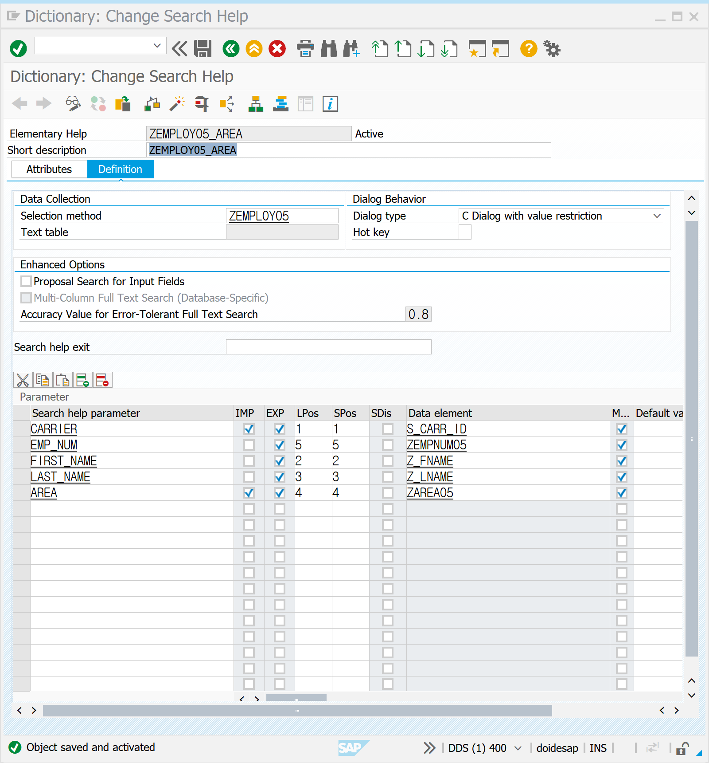

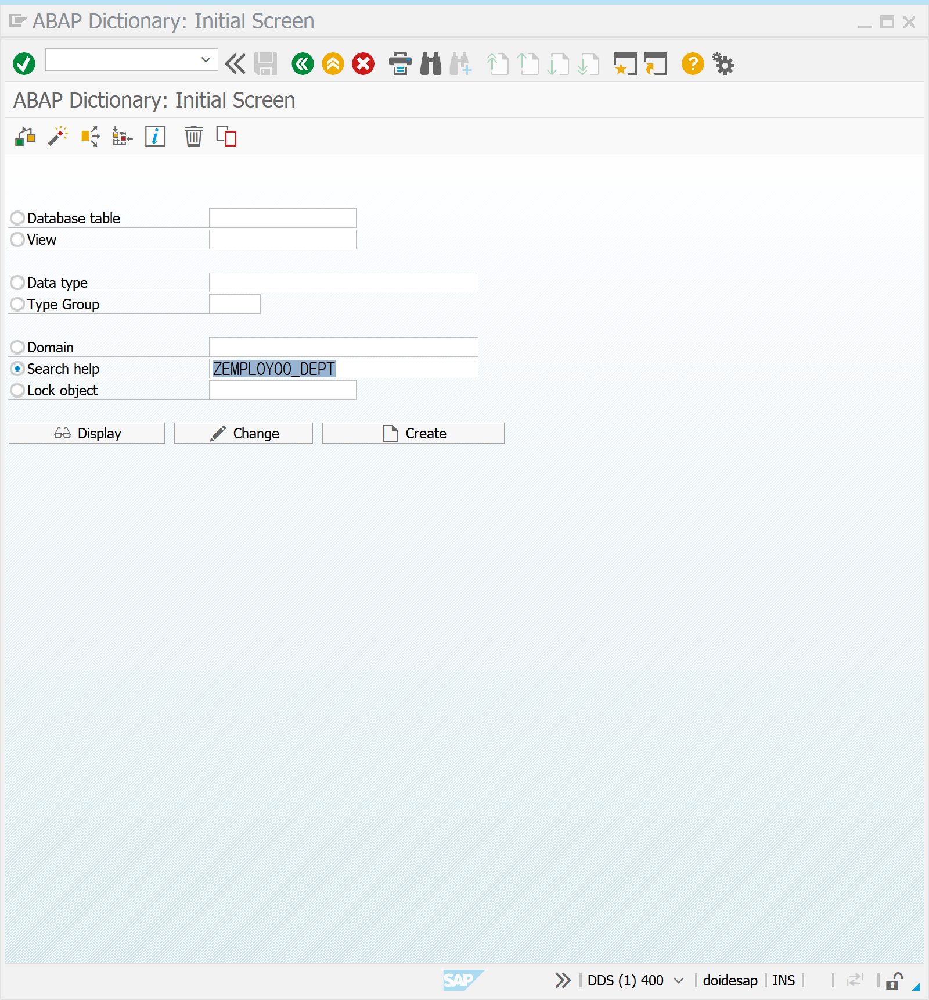

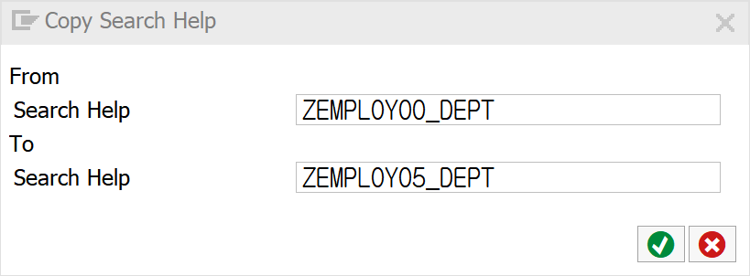

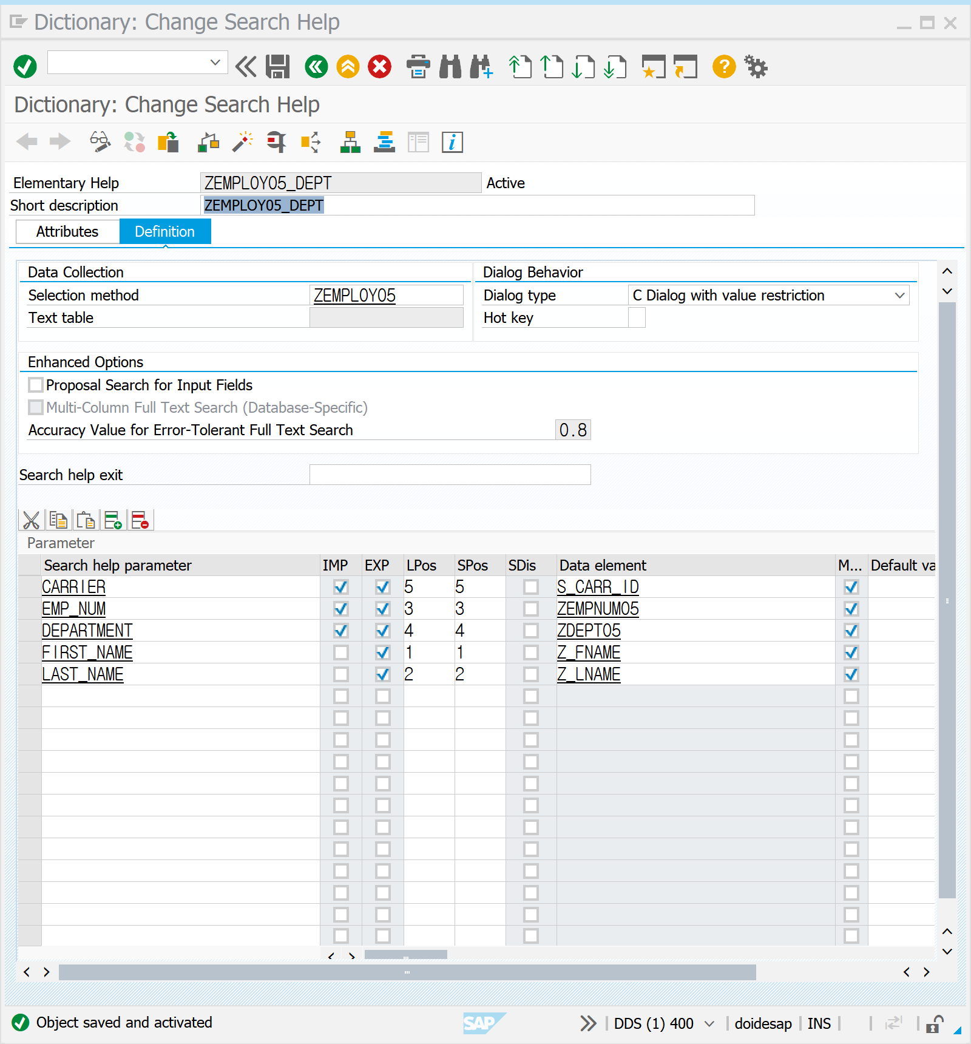

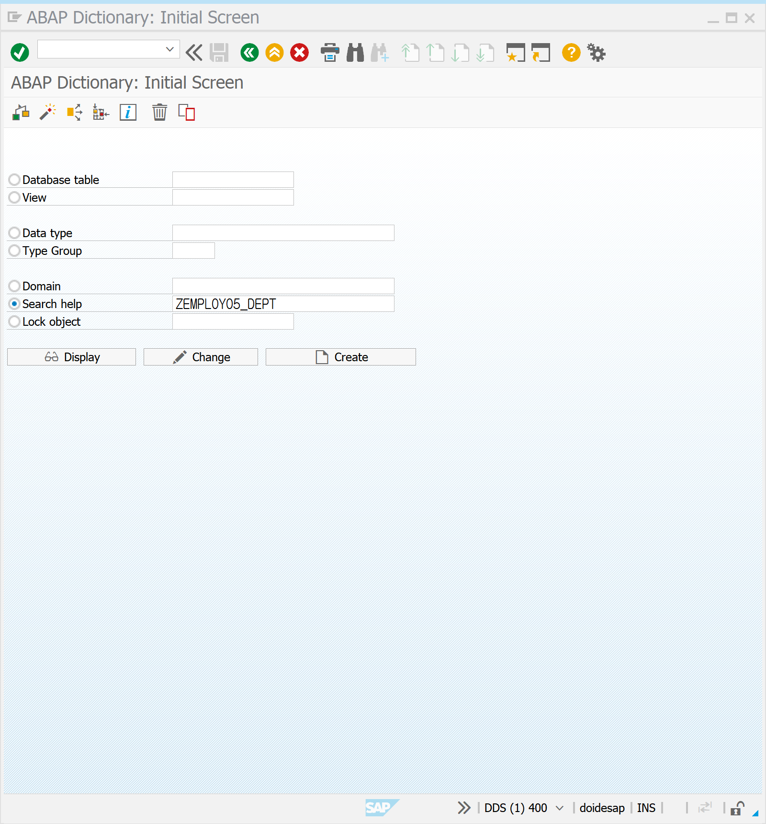

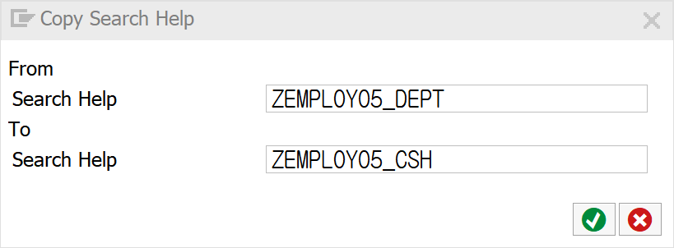

COLLECTIVE SEARCH HELP | EDIT | SEARCH HELP TYPE | COPY

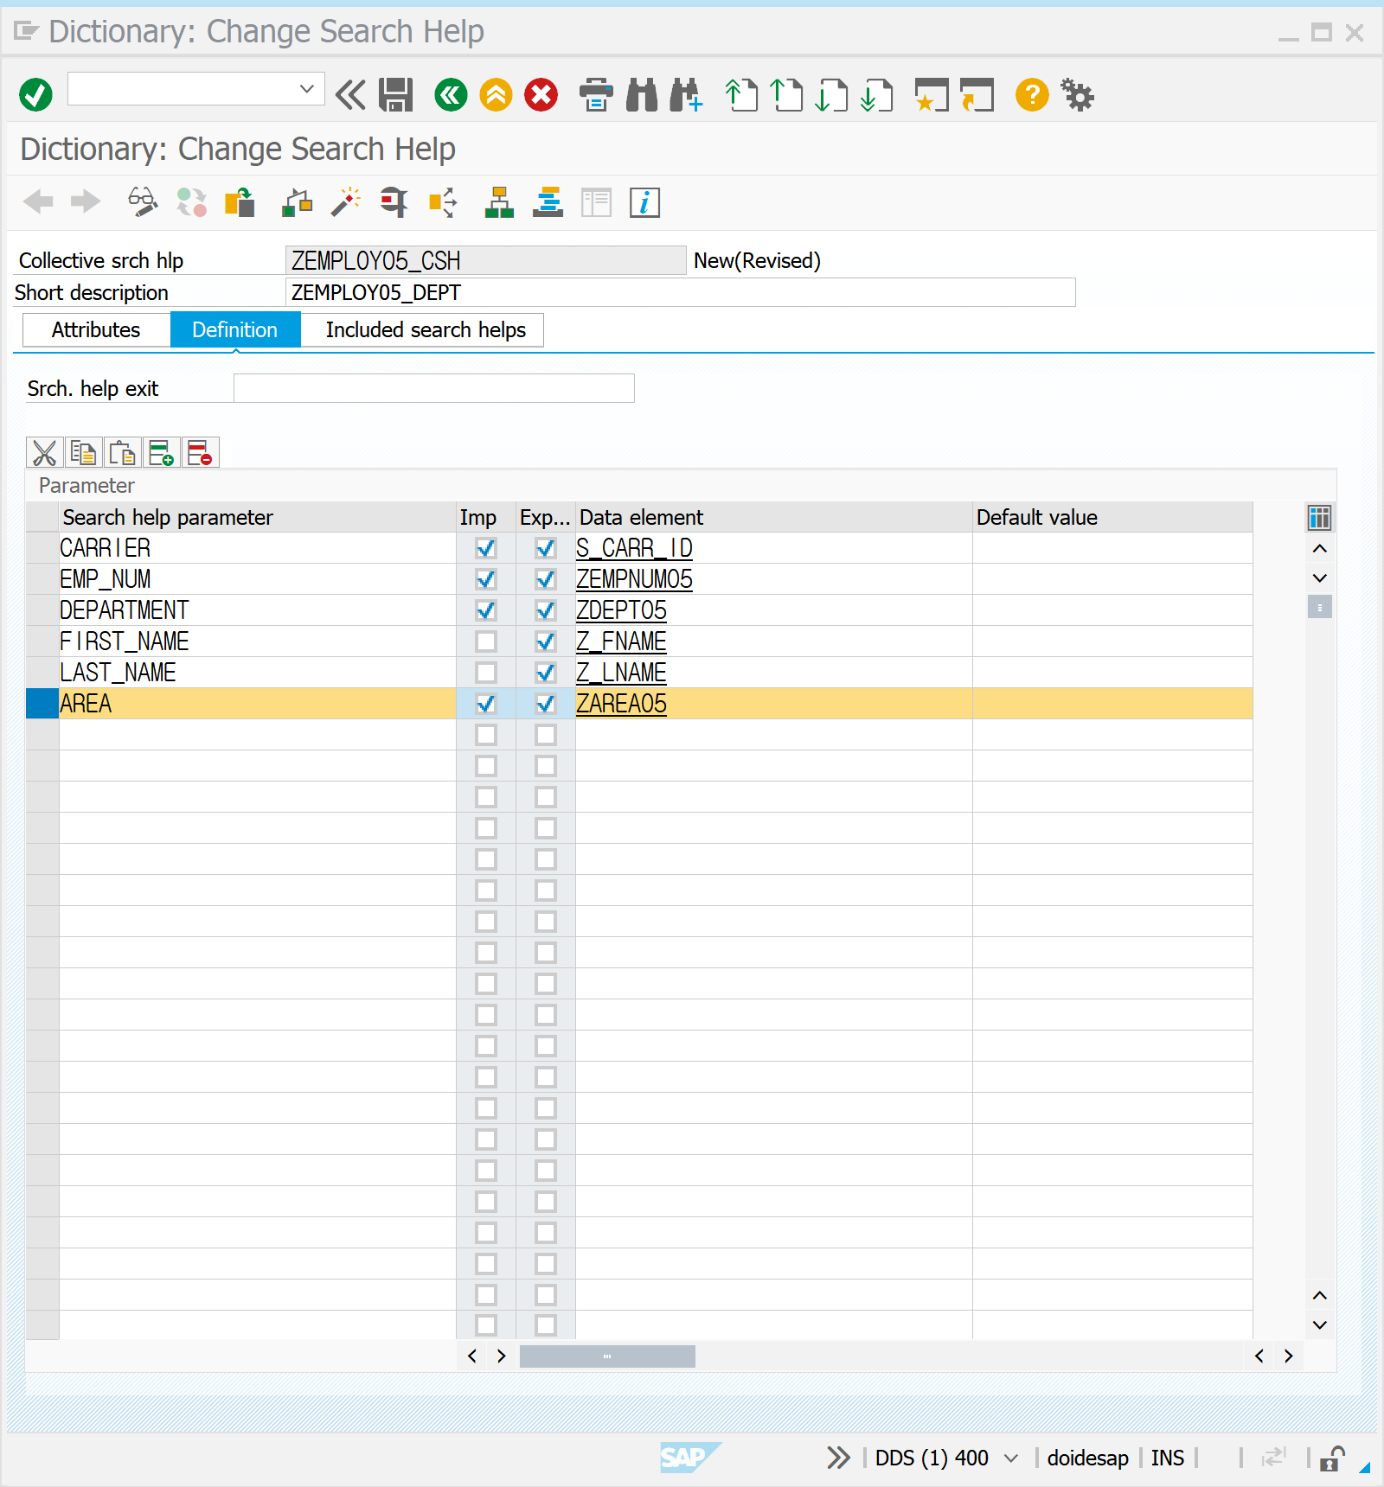

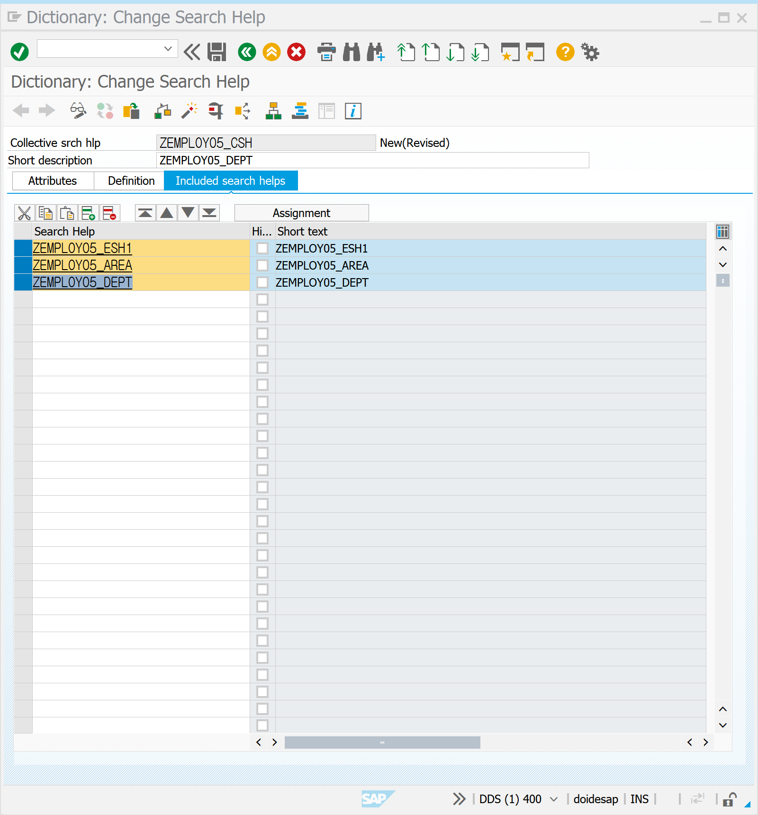

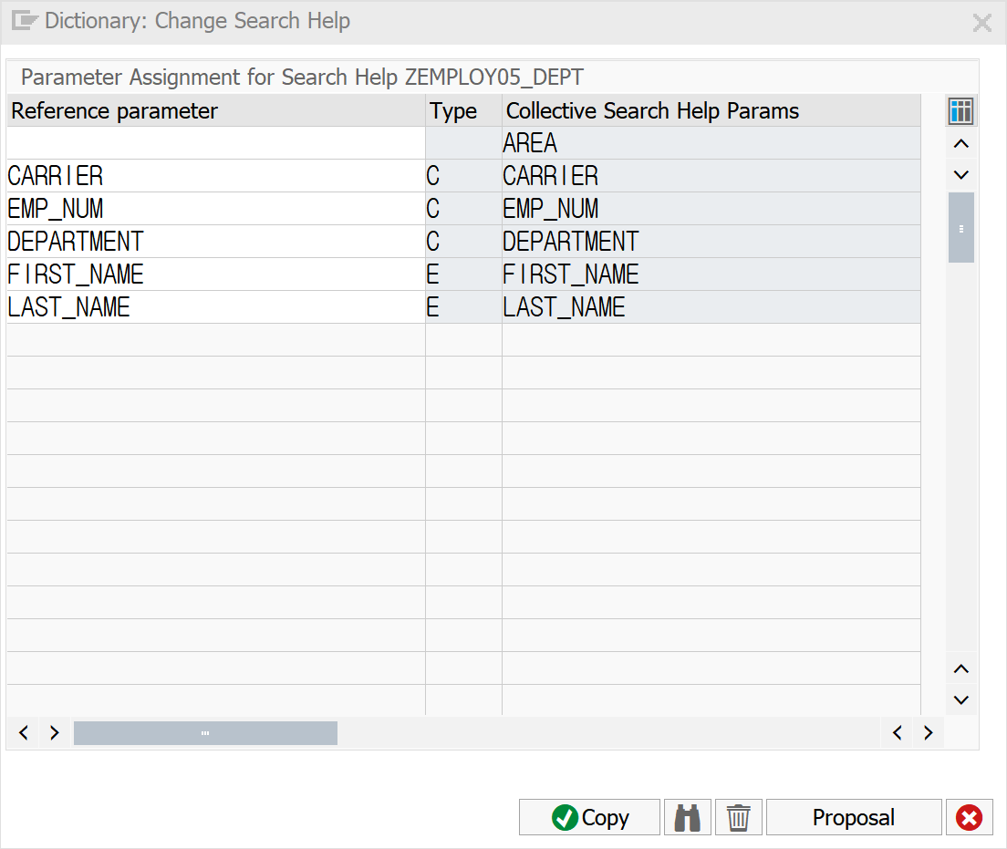

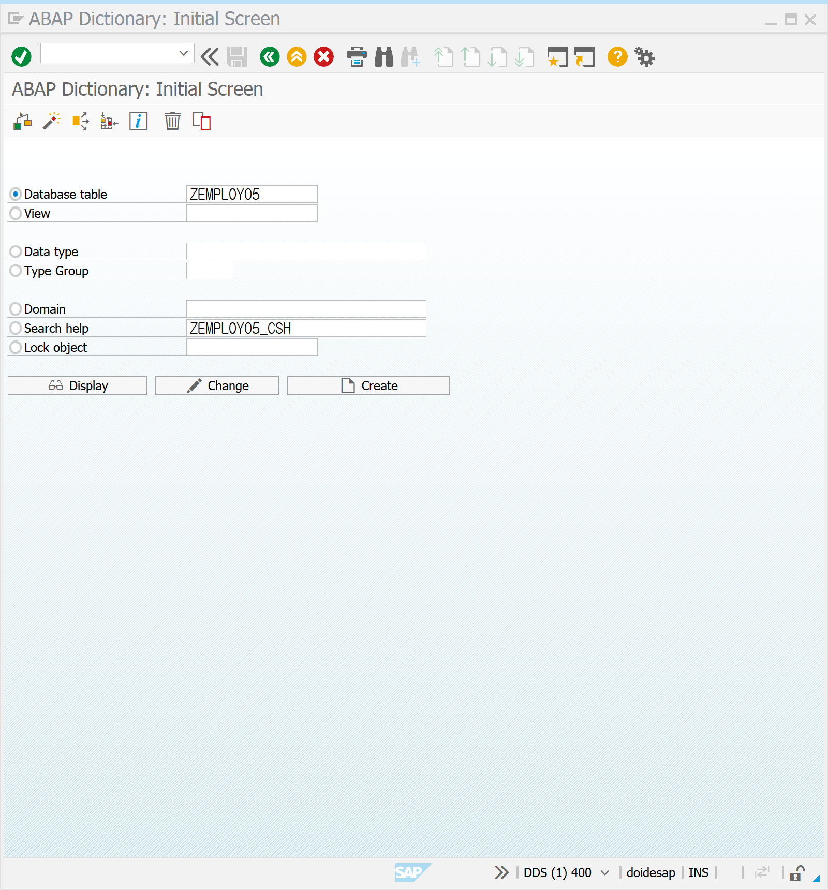

COLLECTIVE SEARCH HELP | EXTRAS | SEARCH HELPS FOR TABLE

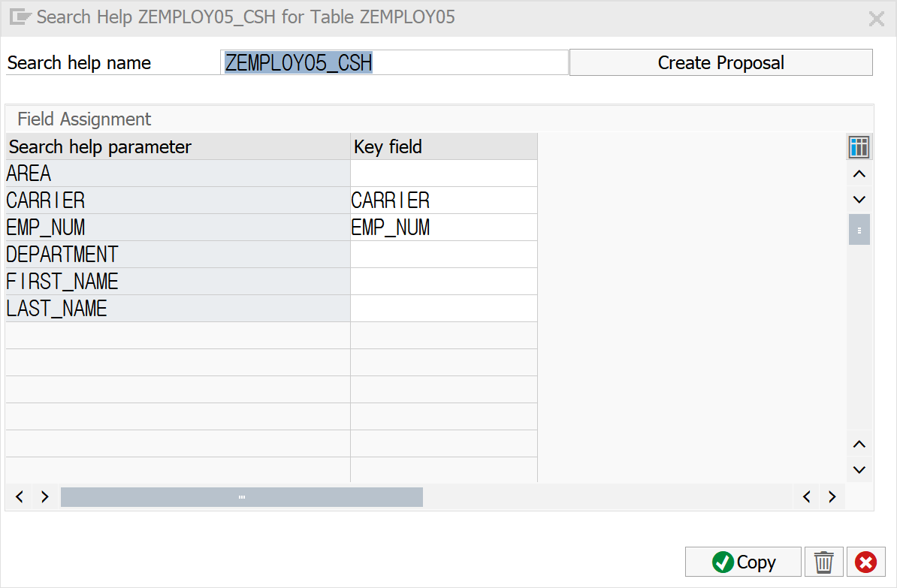

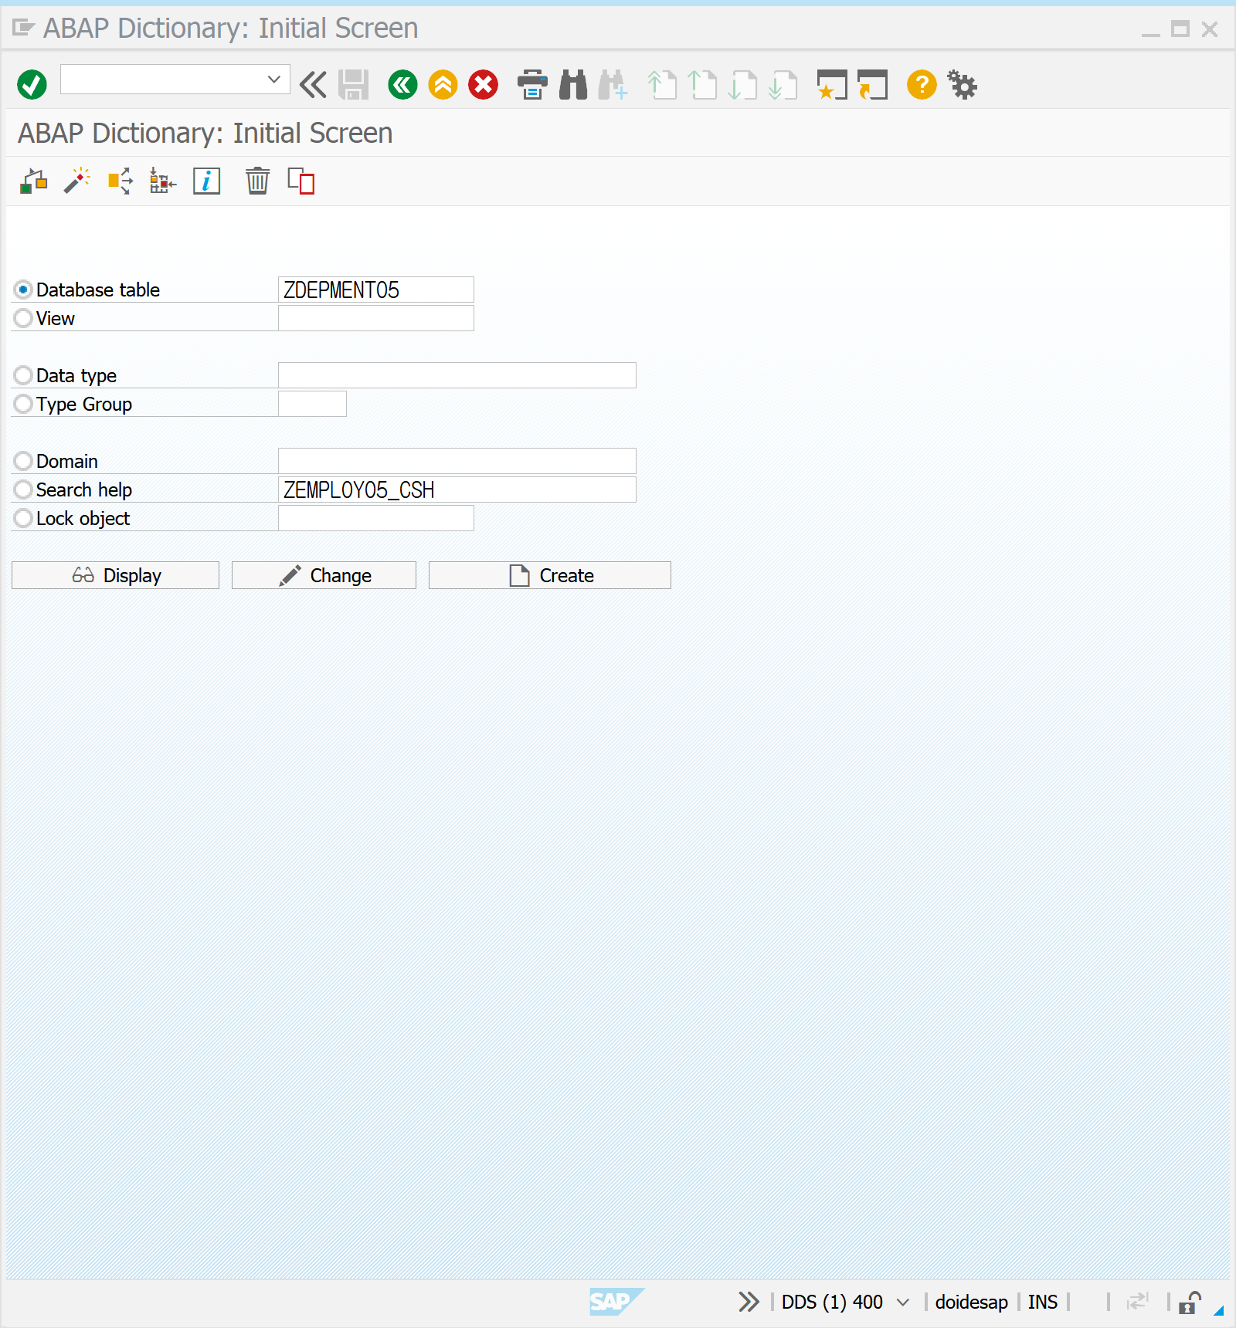

SEARCH | ACTIVATE | UTILITES | TABLE CONTENTS | CREATE ENTRIES

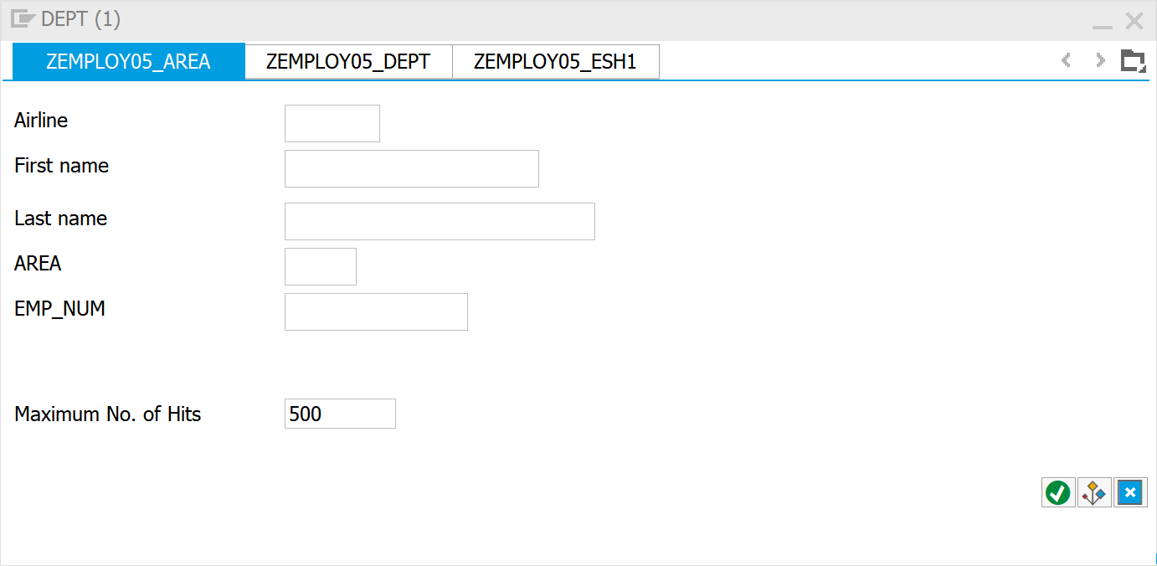

APPEND SEARCH HELP |

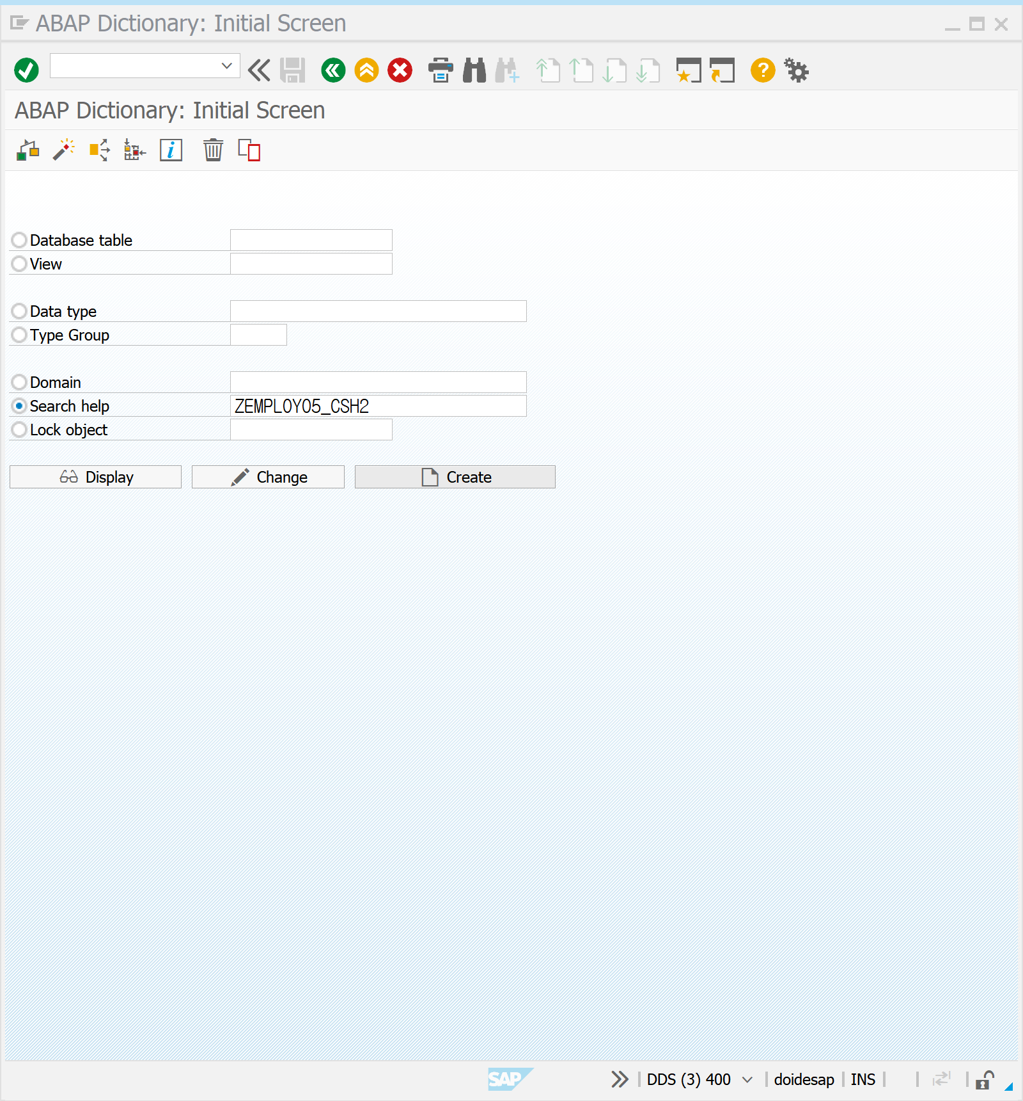

APPEND SEARCH HELP | GOTO | APPEND SEARCH HELP

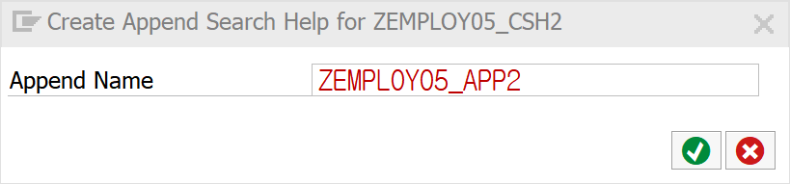

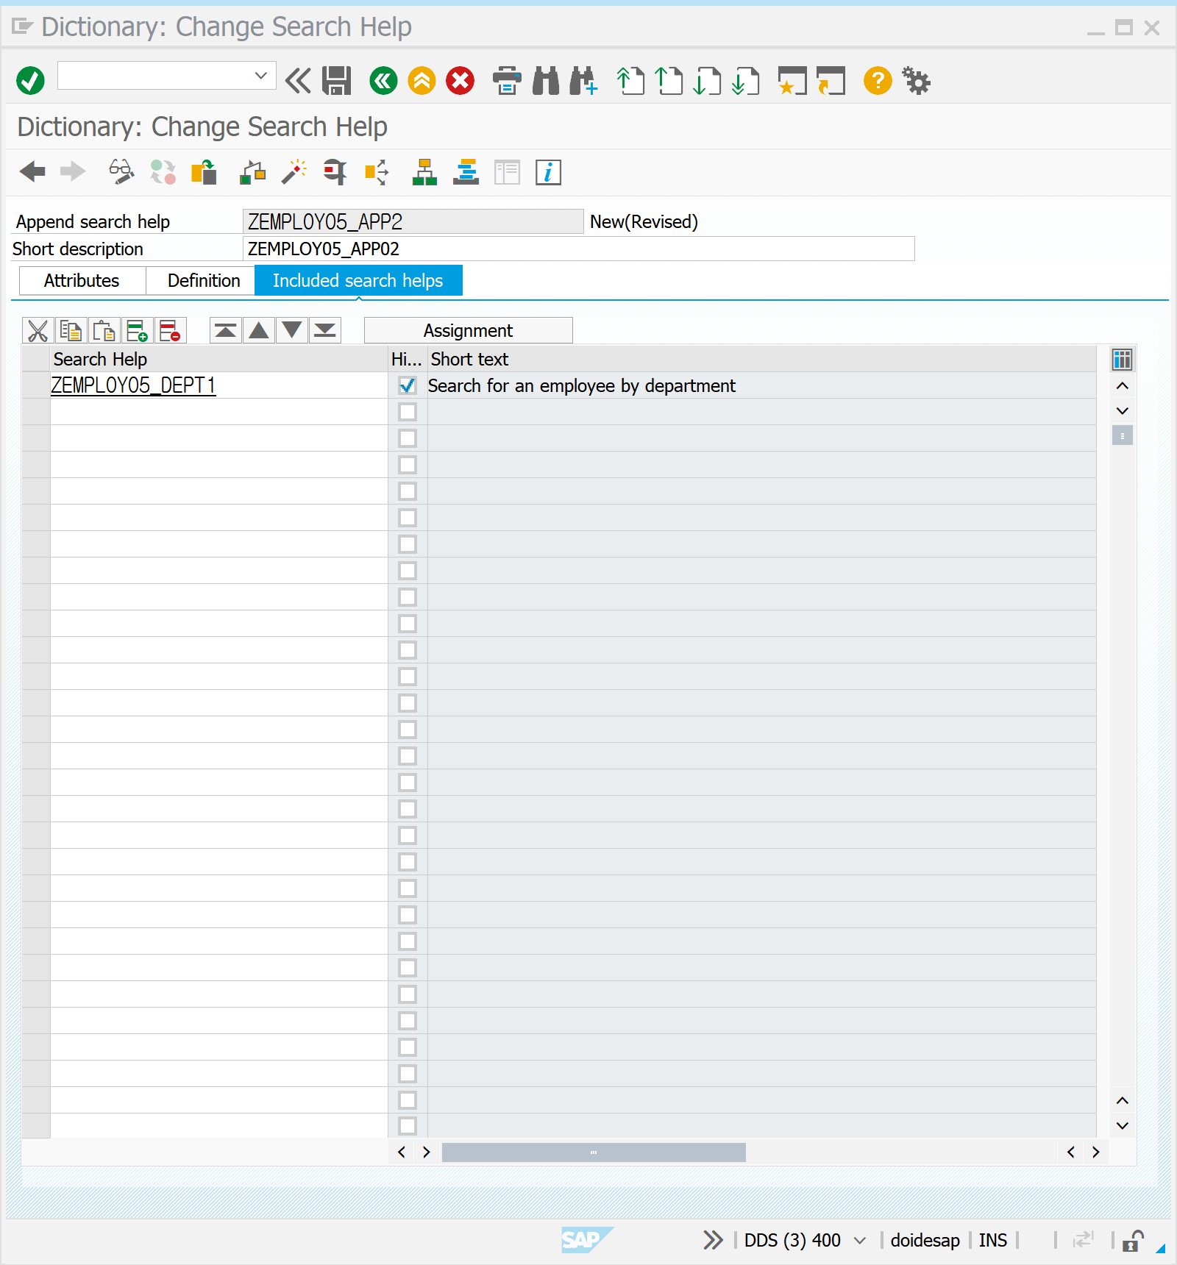

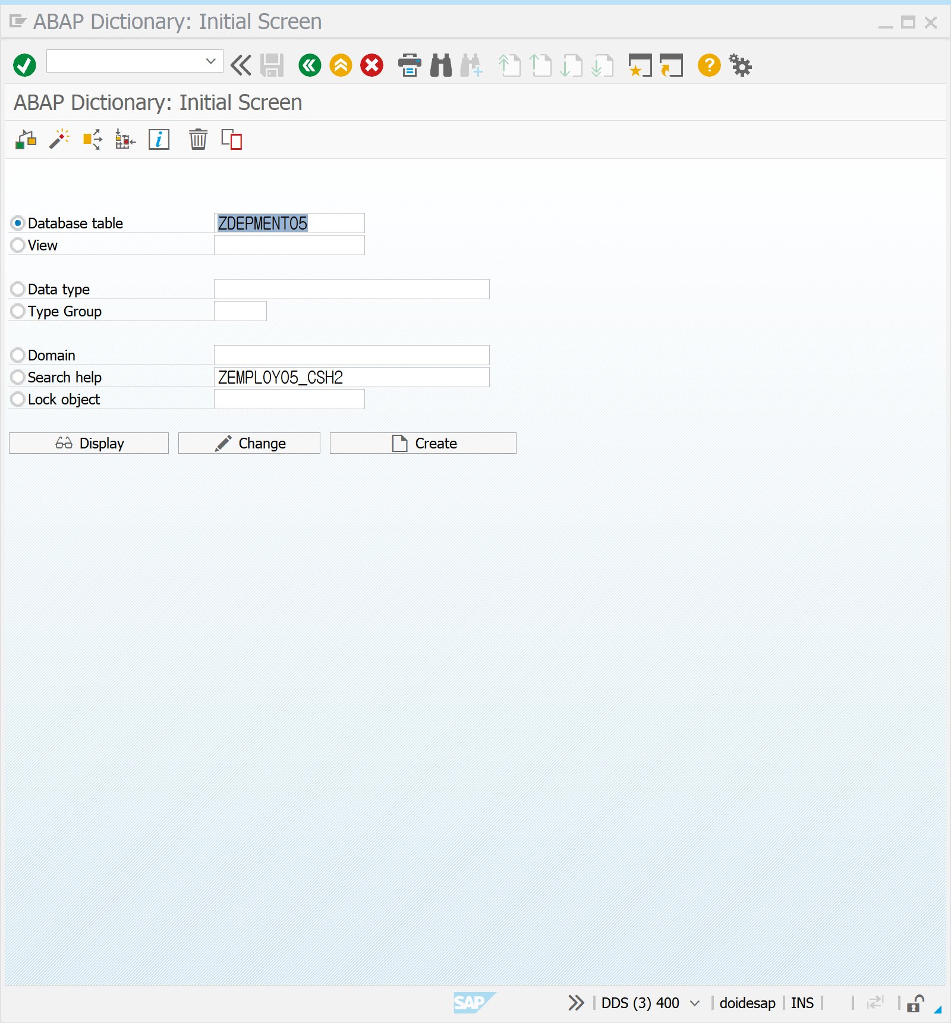

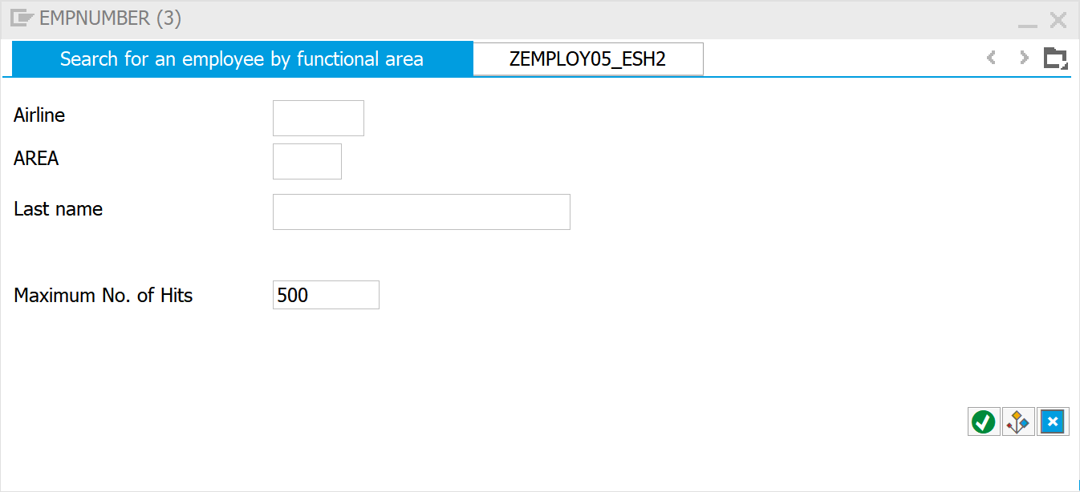SELECTION-SCREEN | 조회 선택 화면

프로그램의 조회 조건을 입력할 수 있는 SELECTION SCREEN은 REPORT PROGRAM이 실행되면 자동으로 생성된다. SELECTION SCREEN은 상호자와 상호 작용을 하기 위한 INPUT FIELD와 같이 선택 조건을 입력할 수 있는 화면을 제공한다. REPORT PROGRAM에서 SELECTION SCREEN은 ‘INCLUDE프로그램명SEL’ 에 포함하는 것이 좋으며, 프로그래머가 정의하지 않아도 자동으로 SCREEN을 생성하고 FLOW LOGIC을 구현하도록 도와준다.

SELECTION-SCREEN | PARAMETERS |

사용자가 값을 입력하도록 INPUT FIELD 를 정의한다. PARAMETERS는 1개의 값만 입력 받을 수 있다. TYPE을 정의하지 않을 경우 기본 CHAR 1자리로 정의되며 입력된 값은 DATA를 조회하는 SELECT 구문의 조건 등에 사용된다.

|  |  |
| --- | --- |
| DELFAULT ‘A’, | 기본 값을 지정 |
| TYPE CHAR10. | DATA TYPE 정의 |
| LENGTH N, | TYPE C, N, X, P 에만 적용, 길이 정의 |
| DECIMALS DEC | 소수점 자리 지정 |
| LIKE G | 오브젝트와 같은 DATA TYPE 선언 |
| MEMORY ID PID | 메모리 파라미터를 할당 |
| MATCHCODE OBJECT MOBJ | 4.0 DLGN SEARCH HELP 사용* |
| MODIF ID MODID | SCREEN-GROUP 지정** |
| NO-DISPLAY | 화면에 보이지 않음 |
| LOWER CASE | 대소문자를 구별함 | CASE-SENSITIVE |
| OBLIGATORY | 필수 필드로 지정. 화면 필드에는 ? 표시 |
| AS CHECKBOX | CHECK BOX로 표현 |
| RADIOBUTTION GROUP RADI | 라디오 버튼으로 표현*** |
| VISIBLE LENGTH VLEN | 필드의 일부 길이까지 화면에 보이게 설정 |
| VALUE CHECK | 테이블의 필드 속성을 상속받음**** |
| LIKE ( G ) | 파라미터를 동적으로 선언***** |
| AS LISTBOX | ABAP DICTIONARY 필드와 연결****** |
| USER-COMMAND UCOM | 체크박스와 라디오 버튼에만 작용******* |
| AS SEARCH PATTERN | LDB에서 사용******** |
| VALUE-REQUEST | LDB에서 F4 VALUE HELP를 추가 가능 |
| HELP-REQUEST | VALUR-REQUEST유사, 필드HELP 생성 |

*MOBJ에 SEARCH HELP를 입력하면 POSSIBLE ENTRY가 생성된다.

**그룹별로 화면 속성을 제어한다.

***두 개 이상의 필드를 RADIO GROUP으로 선언해야 한다.

****CHECK TABLE 값을 체크할 수 있다. | 외부 키

*****실행 시 G는 ABAP DICTIONARY에 존재하는 오브젝트 할당 필요

****** ABAP DICTIONARY 필드 INPUT HELP와 연결하면 LIST BOX로 보임.

*******라디오 버튼 클릭 시 USER COMMAND 수행

******** LDB| DBIDBSEL INCLUDE에서 사용하며 SEARCH HELP의 KEY 값으로 INTERNAL TABLE을 구성

SELECT-OPTIONS | SELECT-OPTIONS <SELTAB> FOR <F>.

PARAMETERS가 하나의 값만 입력 받을 수 있는 INPUT FIELD인 반면, SELET-OPTIONS는 2개의 INPUT 필드를 통해 다양한 조건 값인 SELECT CRITERIA를 입력 받을 수 있다. RANGE 변수와 같은 구조 (INTERNAL TABLE)를 가지며 항상 FOR 구문과 병행해야 한다. FOR 구문 다음에는 TABLES로 선언된 테이블 필드명이나 DATA로 선언된 변수가 와야 한다.

|  |  |
| --- | --- |
| DELFAULT ‘A’, | 기본 값을 지정 |
| DEFAULT G ~ OPTION OP ~ SIGNS S | OPTION과 SIGN을 지정* |
| DEFAULT G TO H | 구간 값 BETWEEN 지정** |
| DEFAULT G TO H ~ OPTION OP ~ SIGNS S | 앞의 두 구문을 조합한 것으로 OPTION은 BT와 NB만 가능 |
| MEMORY ID PID | 메모리 파라미터를 할당 |
| MATCHCODE OBJECT MOBJ | 4.0 DLGN SEARCH HELP 사용*** |
| NO-DISPLAY | 화면에 보이지 않음 |
| LOWER CASE | 대소문자를 구별함 | CASE-SENSITIVE |
| OBLIGATORY | 필수 필드로 지정. 화면 필드에는 ? 표시 |
| NO-EXTENSION | 버튼을 제거함 |
| NO-INTERVALS | HIGH 값을 제거함 |
| VISIBLE LENGTH VLEN | 필드의 일부 길이까지 화면에 보이게 설정 |
| NO DATABASE SELECTION | LDB 사용옵션 | 일반 레포트에선 기능 X |
| VALUE-REQUEST | LDB에서 F4 VALUE HELP를 추가 가능 |
| HELP-REQUEST | VALUR-REQUEST유사, 필드HELP 생성 |

*OPTION |

|  |  |
| --- | --- |
| EQ | 같다 |
| NE | 같지 않다 |
| LT | 보다 작다 |
| LE | 작거나 같다 |
| GT | 보다 크다 |
| GE | 크거나 같다 |
| BT | 사이 값 |
| NB | 사이 값 제외 |

SIGN |

|  |  |
| --- | --- |
| INCLUSIVE ( I ) | EXCLUSIVE ( E ) |

**SELECTION-OPTION의 LOW 값에서 HIGH 값을 지정한다.

***MOBJ에 SEARCH HELP를 입력하면 POSSIBLE ENTRY가 생성된다.

SELECTION-SCREEN | 조회 선택 화면

PARAMETER와 SELECTION-OPTION을 사용하면 ABAP 프로그램이 자동으로 필드 내역과 길이를 조절하여 화면인 SELECTION-SCREEN을 생성한다. 만약, 시스템이 생성하는 화면을 커스텀하고 싶으면 SELECTOION-SCREEN 구문을 이용하면 된다.

|  |
| --- |
| SELECTION-SCREEN BEGIN OF LINE.  SELECTION-SCREEN END OF LINE. |

*파라미터를 여러 개 묶어 한 라인으로 생성하며 라인에서 SELEC-OPTIONS, SELECT-SCREEN SKIP N 구문을 사용할 수 없다.

|  |
| --- |
| SELECTION-SCREEN SKIP N. |

*빈 라인을 N개 삽입한다.

|  |  |
| --- | --- |
| SELECTION-SCREEN ULINE. | |
| SELECTION-SCREEN ULINE /1(10). | / NEW LINE, 위치 |
| SELECTION-SCREEN ULINE POS_LOW(10) | PARAMETER 위치 시작 |
| SELECTION-SCREEN ULINE POS_HIGH(10) | 리포트 라인 길이 끝 시작 |

*UNDER LINE을 추가한다.

|  |
| --- |
| SELECTION-SCREEN POSITION POS. |

* SELECTION-SCREEN BEGIN OF LINE. 블록 내에서 파라미터의 위치 지정

|  |
| --- |
| SELECTION-SCREEN COMMENT FMT NAME. |

*파라미터에 대한 내역을 지정한다. FMT | /POS(LEN), POS(LEN), (LEN)

|  |
| --- |
| SELECTION-SCREEN PUSHBUTTON  FMT NAME USER-COMMAND UCOM. |

*화면에 버튼을 추가하여 클릭하면 AT SELECTION-SCREEN에서 SSCRIFIELDS-UCOMM에 저장된다.

|  |  |
| --- | --- |
| SELECTION-SCREEN BEGIN OF BLOCK B1.  SELECTION-SCREEN END OF BLOCK B1. | |
| WITH FRAME | 프레임을 추가한다. |
| TITLE | 프레임의 TITLE을 추가한다. |
| NO INTERVALS | 블록 내의 SELECT-OPTIONS의 LOW값만 보인다. |

*PARAMETER, SELECT-OPTIONS 등 블록을 형성한다.

|  |
| --- |
| SELECTION-SCREEN FUNCTION KEY N. |

*FUNCTION KEY를 추가한다. TABLES: SSCRFIELDS. 구문이 선언되어야 하면 FUNCTION KEY 내역은 INITIALIZATION에서 MOVE ‘FUNCTION KEY1’ TO SSCRFIELDS-FUNCTXT_01. FUNCTION KEY를 클릭하면 AT SELECTION-SCREEN 에서 SSCRFIELDS-UCOMM에 저장된다.

SE80 | 0502 | 실습

DATA : L_FNAME(20)     TYPE C.  
DATA: LS_SPFLI TYPE SPFLI.  
  
PARAMETERS: P_1      DEFAULT 'A',  
            P_2       TYPE N LENGTH 4 DEFAULT '4567',  
            P_3       TYPE C LENGTH 3 DEFAULT '123',  
            P_4       TYPE P DECIMALS 2 DEFAULT '123.456789',  
            P_5       LIKE SFLIGHT-CARRID,  
            P_6       MEMORY ID SCL,  
            P_7       MATCHCODE OBJECT ZCONNID,  
            P_8       MODIF ID MID,  
            P_9       NO-DISPLAY,  
            P_10      DEFAULT 'a' LOWER CASE,  
            P_11      OBLIGATORY,  
            P_12      AS CHECKBOX,  
            P_13      RADIOBUTTON GROUP RADI,  
            P_13_2  RADIOBUTTON GROUP RADI,  
            P_14(10) VISIBLE LENGTH 3 DEFAULT '1234567890',  
            P_17      LIKE SFLIGHT-CARRID AS LISTBOX VISIBLE LENGTH 3,  
            P_18      AS CHECKBOX USER-COMMAND ABC.  
  
SELECT-OPTIONS: SO_CON FOR LS_SPFLI-CONNID NO-DISPLAY,  
                               SO_CON2 FOR LS_SPFLI-CONNID NO INTERVALS,  
                               SO_CON3 FOR LS_SPFLI-CONNID NO-EXTENSION,  
                               SO_CON4 FOR LS_SPFLI-CONNID NO INTERVALS NO-EXTENSION.

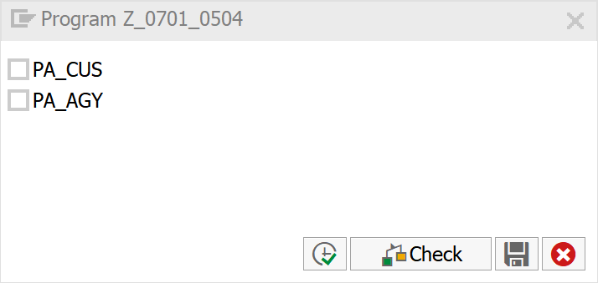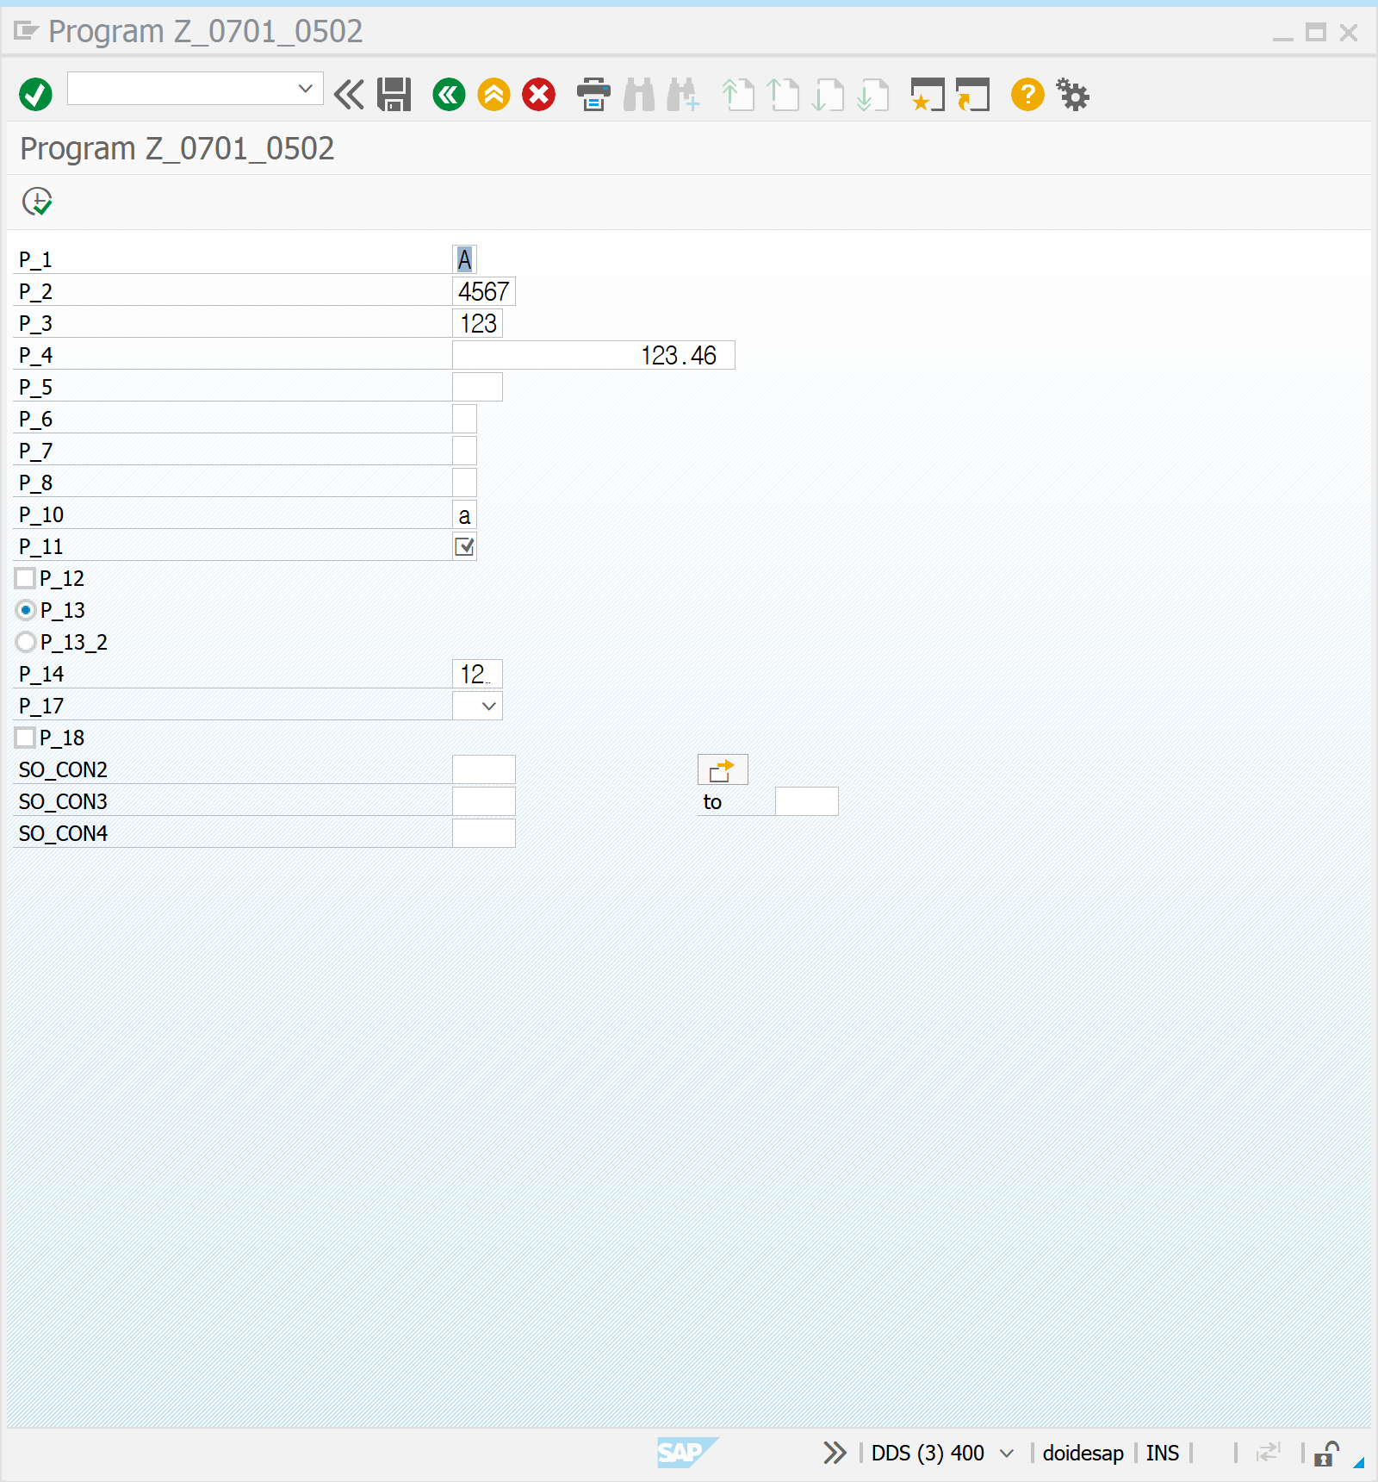

SE80 | 0503 | SELECTION SCREEN

*USER COMMAND PADD 는 CHECKBOX에 CHECK 만 해도 팝업 생성  
PARAMETERS PA_ADD AS CHECKBOX USER-COMMAND PADD.  
  
SELECTION-SCREEN BEGIN OF SCREEN 1100.  
          PARAMETERS: PA_CUS AS CHECKBOX,  
                                   PA_AGY AS CHECKBOX.  
SELECTION-SCREEN END OF SCREEN 1100.  
  
AT SELECTION-SCREEN ON PA_ADD.  
          IF PA_ADD = 'X'.  
               CALL SELECTION-SCREEN 1100  
               STARTING AT 5 5  
               ENDING AT 50 10.  
               IF SY-SUBRC <> 0.  
                    LEAVE TO SCREEN 1000.  
               ENDIF.  
          ENDIF.

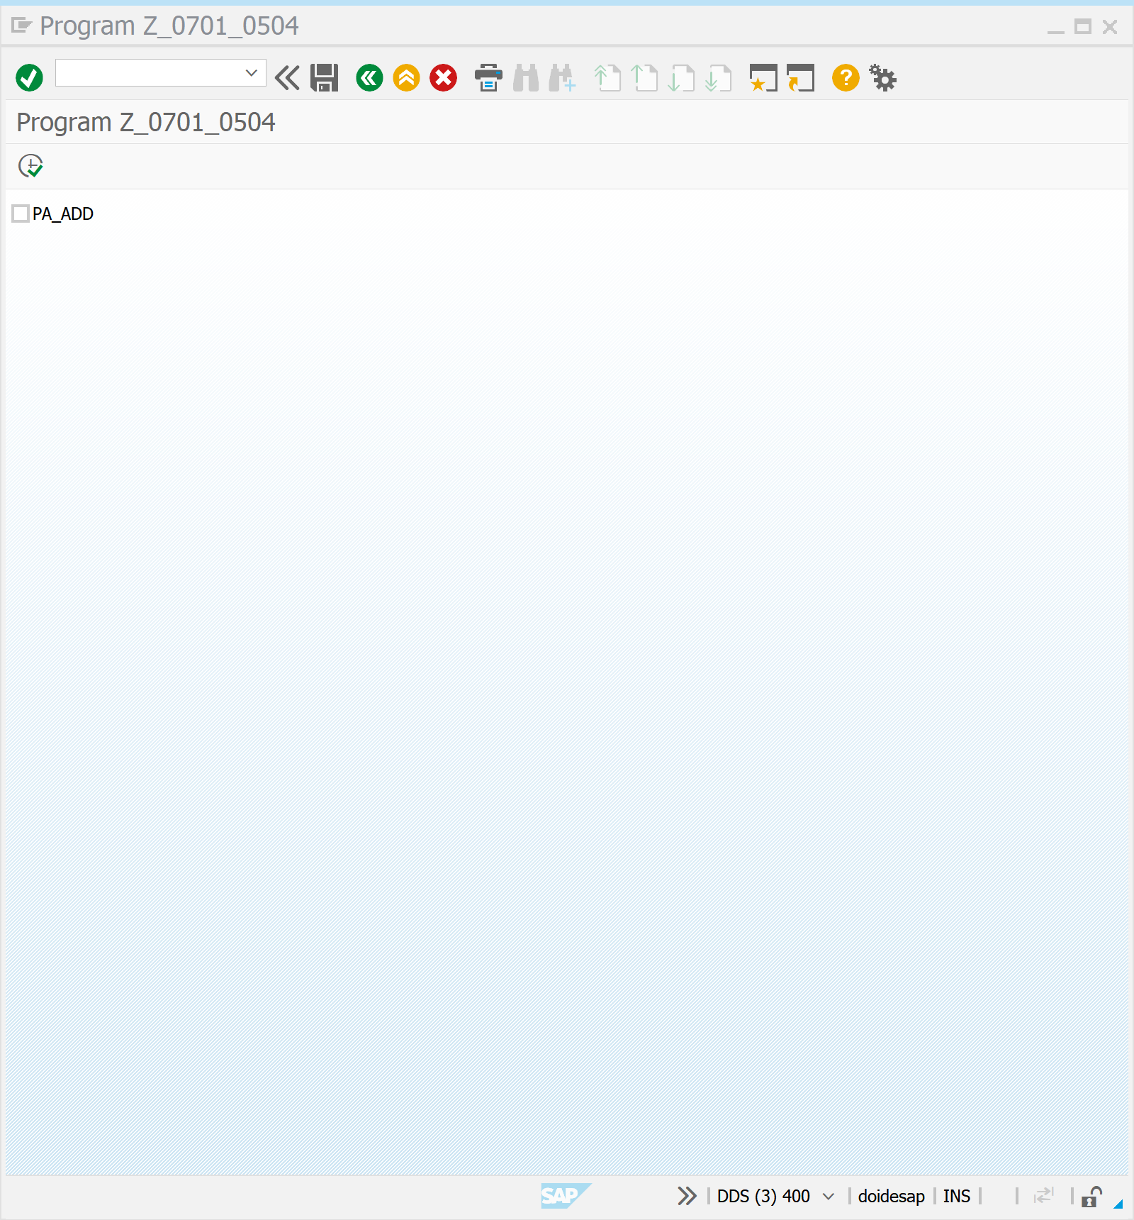

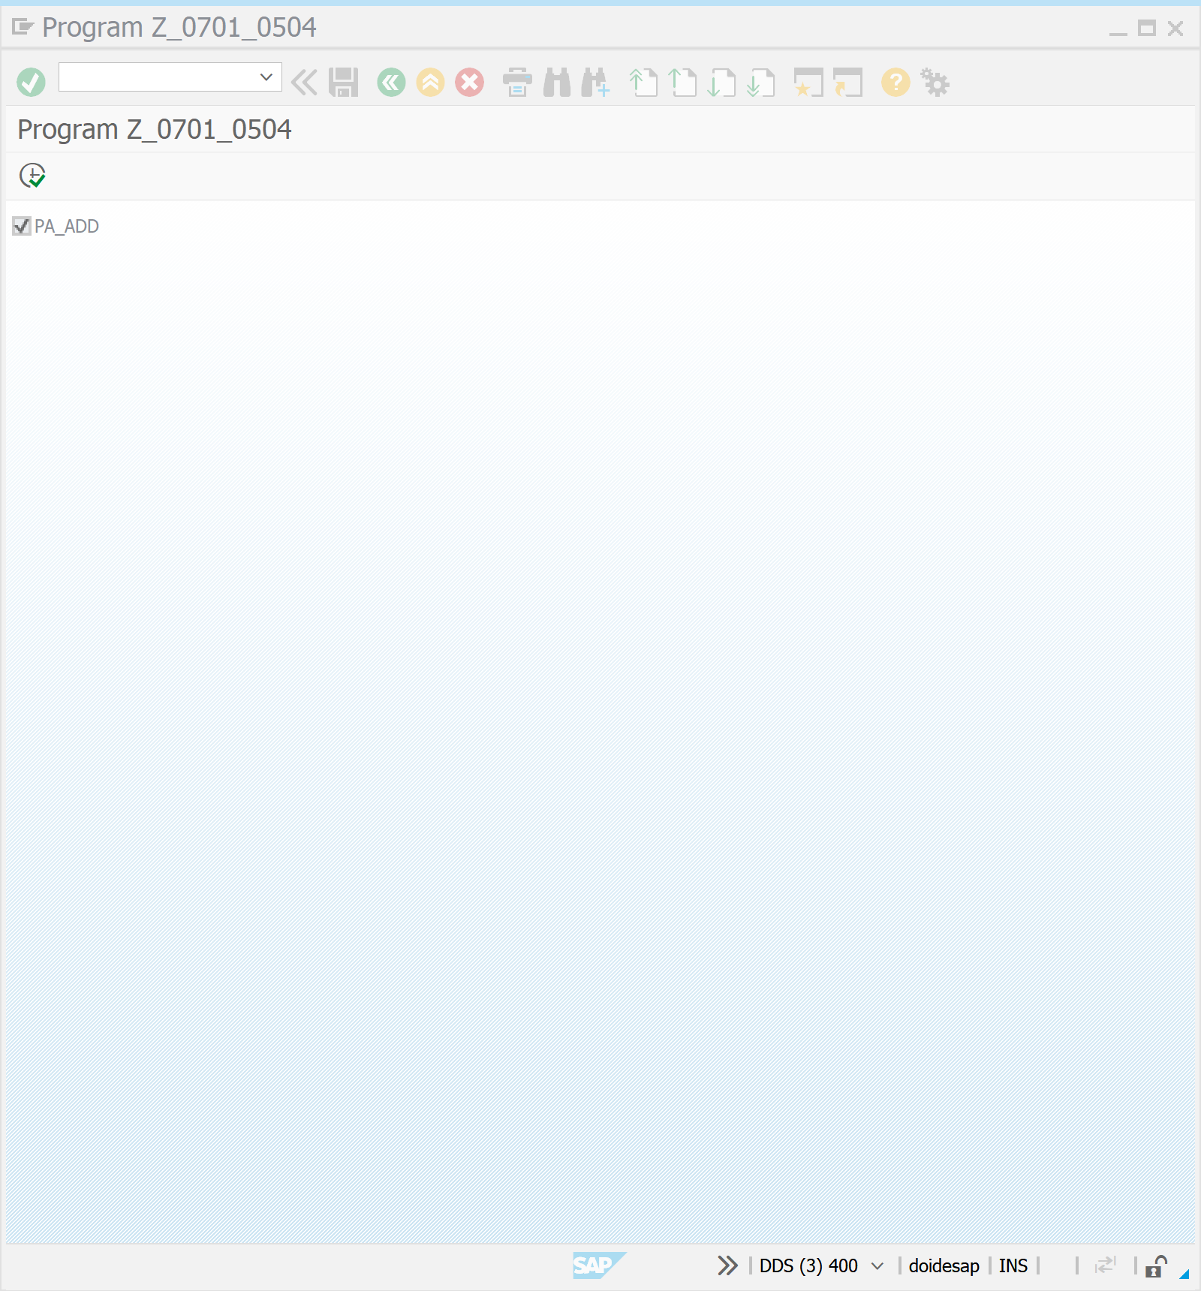

SE80 | 0506 | 비행기 예약 시스템

*INCLUDE Z_TEST_SCREEN_S1B_top.  
*include Z_TEST_SCREEN_S1B_e01.  
DATA: GS_FLIGHT TYPE SFLIGHTS.  
  
CONSTANTS GC_MARK VALUE 'X'.  
  
SELECTION-SCREEN BEGIN OF SCREEN 1100  AS SUBSCREEN.  
SELECT-OPTIONS: SO_CAR FOR GS_FLIGHT-CARRID MEMORY ID CAR,  
                SO_CON FOR GS_FLIGHT-CONNID.  
SELECTION-SCREEN END OF SCREEN 1100.  
  
SELECTION-SCREEN BEGIN OF SCREEN 1200  AS SUBSCREEN.  
SELECT-OPTIONS SO_FDT FOR GS_FLIGHT-FLDATE NO-EXTENSION.  
SELECTION-SCREEN END OF SCREEN 1200.  
  
SELECTION-SCREEN BEGIN OF SCREEN 1300  AS SUBSCREEN.  
*  SELECTION-SCREEN BEGIN OF BLOCK PARAM.  
SELECTION-SCREEN BEGIN OF BLOCK RADIO WITH FRAME.  
PARAMETERS: PA_ALL RADIOBUTTON GROUP RBG1,  
            PA_NAT RADIOBUTTON GROUP RBG1,  
            PA_INT RADIOBUTTON GROUP RBG1 DEFAULT 'X'.  
SELECTION-SCREEN END OF BLOCK RADIO.  
*SELECTION-SCREEN END OF BLOCK PARAM.  
SELECTION-SCREEN END OF SCREEN 1300.  
  
SELECTION-SCREEN BEGIN OF TABBED BLOCK AIRLINES FOR 5 LINES.  
SELECTION-SCREEN TAB (20) TAB1 USER-COMMAND CONN DEFAULT SCREEN 1100.  
SELECTION-SCREEN TAB (20) TAB2 USER-COMMAND DATE DEFAULT SCREEN 1200.  
SELECTION-SCREEN TAB (20) TAB3 USER-COMMAND TYPE DEFAULT SCREEN 1300.  
SELECTION-SCREEN END OF BLOCK AIRLINES.  
  
INITIALIZATION.  
  MOVE: 'AA' TO SO_CAR-LOW,  
        'QF' TO SO_CAR-HIGH,  
        'BT' TO SO_CAR-OPTION,  
        'I' TO SO_CAR-SIGN.  
  APPEND SO_CAR.  
  CLEAR SO_CAR.  
  
  SO_CAR-LOW = 'AZ'.  
  SO_CAR-OPTION = 'EQ'.  
  SO_CAR-SIGN = 'I'.  
  APPEND SO_CAR.  
  TAB1 = 'Connections'(t11).  
  TAB2 = 'Date'(t12).  
  TAB3 = 'type of flight'(t13).  
*  
*tabblock 초기값 설정*  
  AIRLINES-ACTIVETAB = 'DATE'.  
  AIRLINES-DYNNR = '1200'.  
*  
*AT SELECTION-SCREEN ON BLOCK param.  
*  CHECK pa_nat = 'X' AND pa_city = space.  
*  messgage '입력값을 확인하세요' type 'E'.  
*  
START-OF-SELECTION.  
  CASE 'X'.  
    WHEN PA_ALL.  
      SELECT *  
        FROM SFLIGHTS  
        INTO GS_FLIGHT  
       WHERE CARRID IN SO_CAR  
        AND CONNID IN SO_CON  
        AND FLDATE IN SO_FDT.  
        WRITE:/ GS_FLIGHT-CARRID,  
        GS_FLIGHT-CONNID,  
        GS_FLIGHT-COUNTRYFR,  
        GS_FLIGHT-CITYFROM,  
        GS_FLIGHT-AIRPFROM,  
        GS_FLIGHT-CITYTO,  
        GS_FLIGHT-AIRPTO,  
        GS_FLIGHT-SEATSMAX,  
        GS_FLIGHT-SEATSOCC.  
        ENDSELECT.  
    WHEN PA_NAT.  
    WHEN PA_INT.  
  ENDCASE.

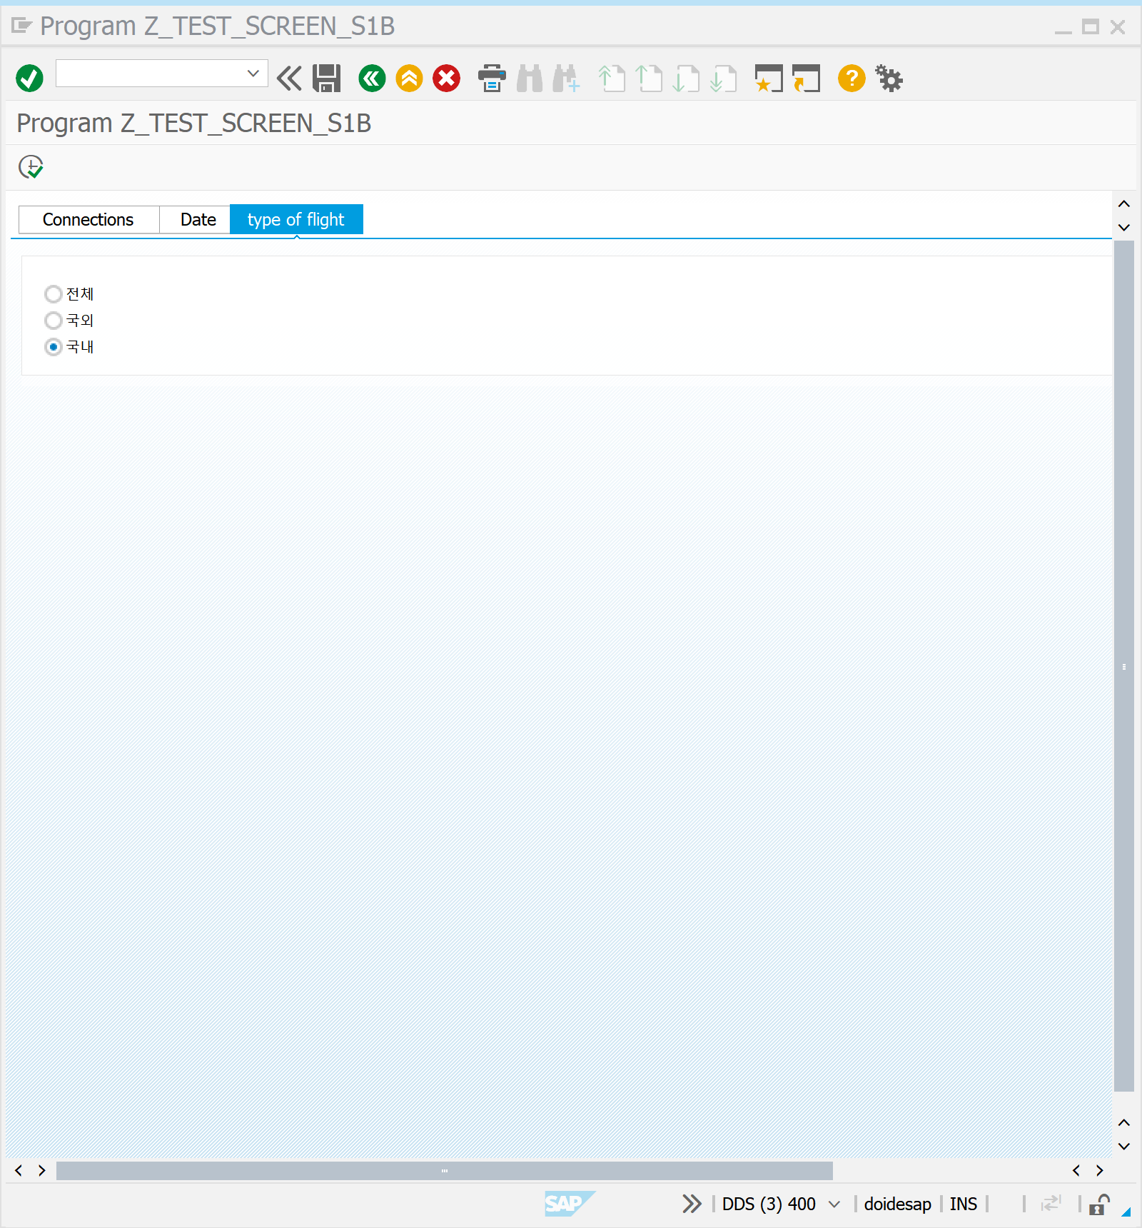

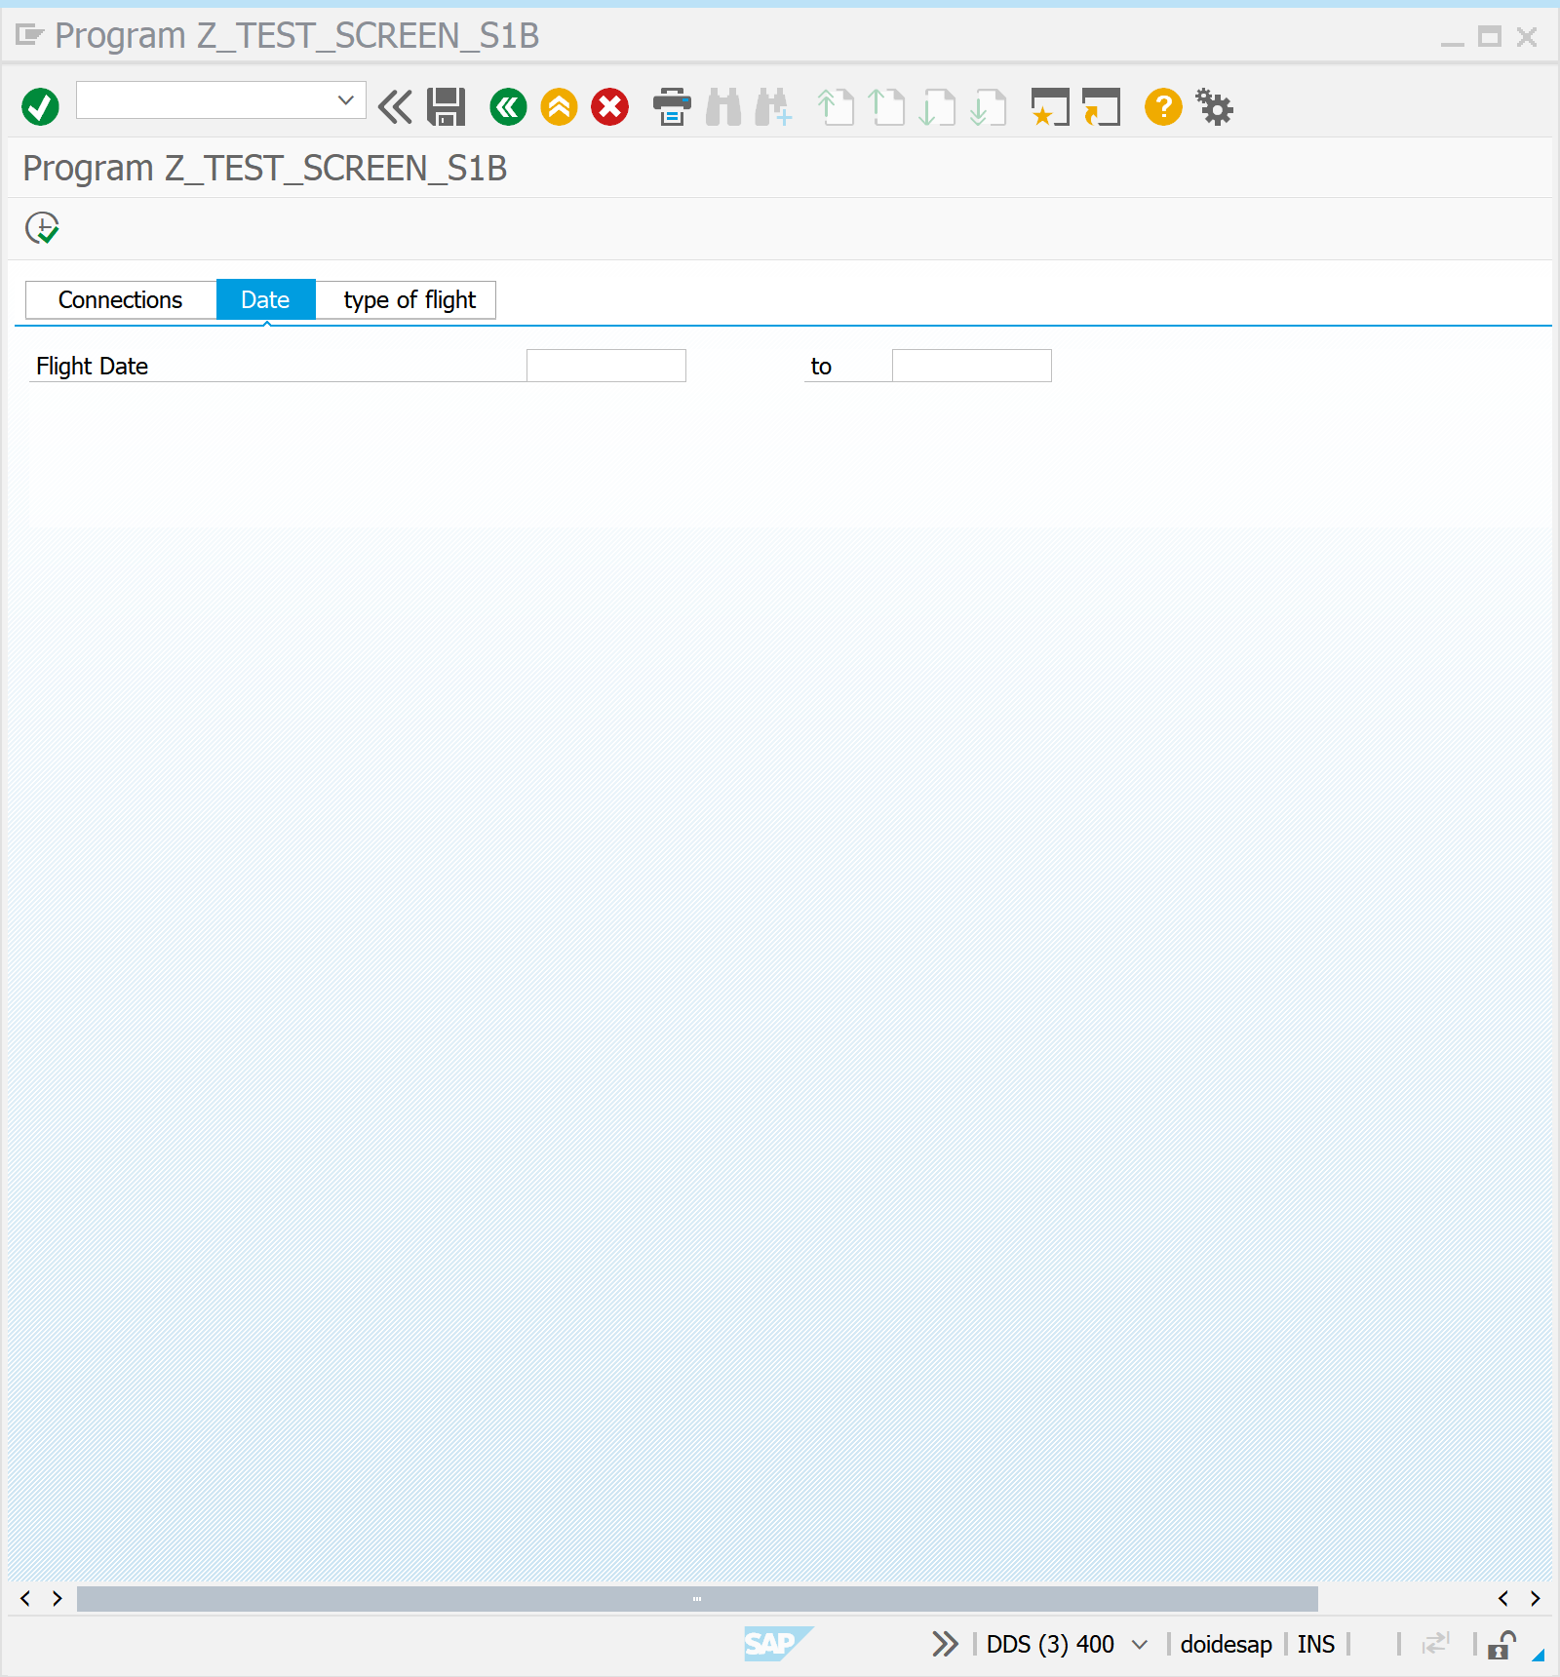

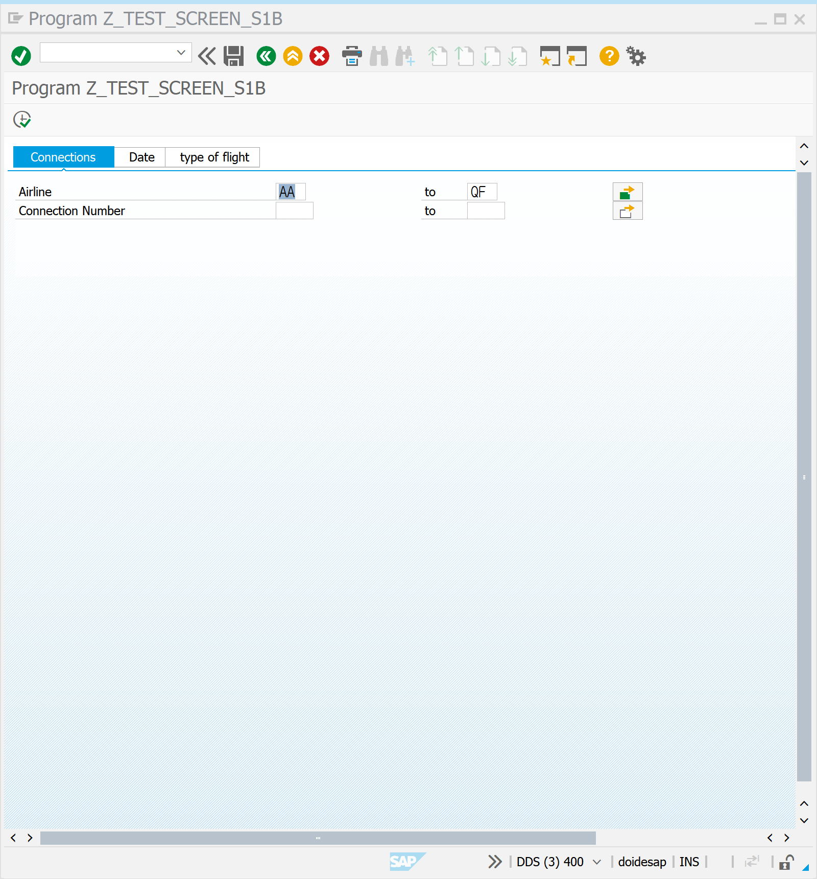

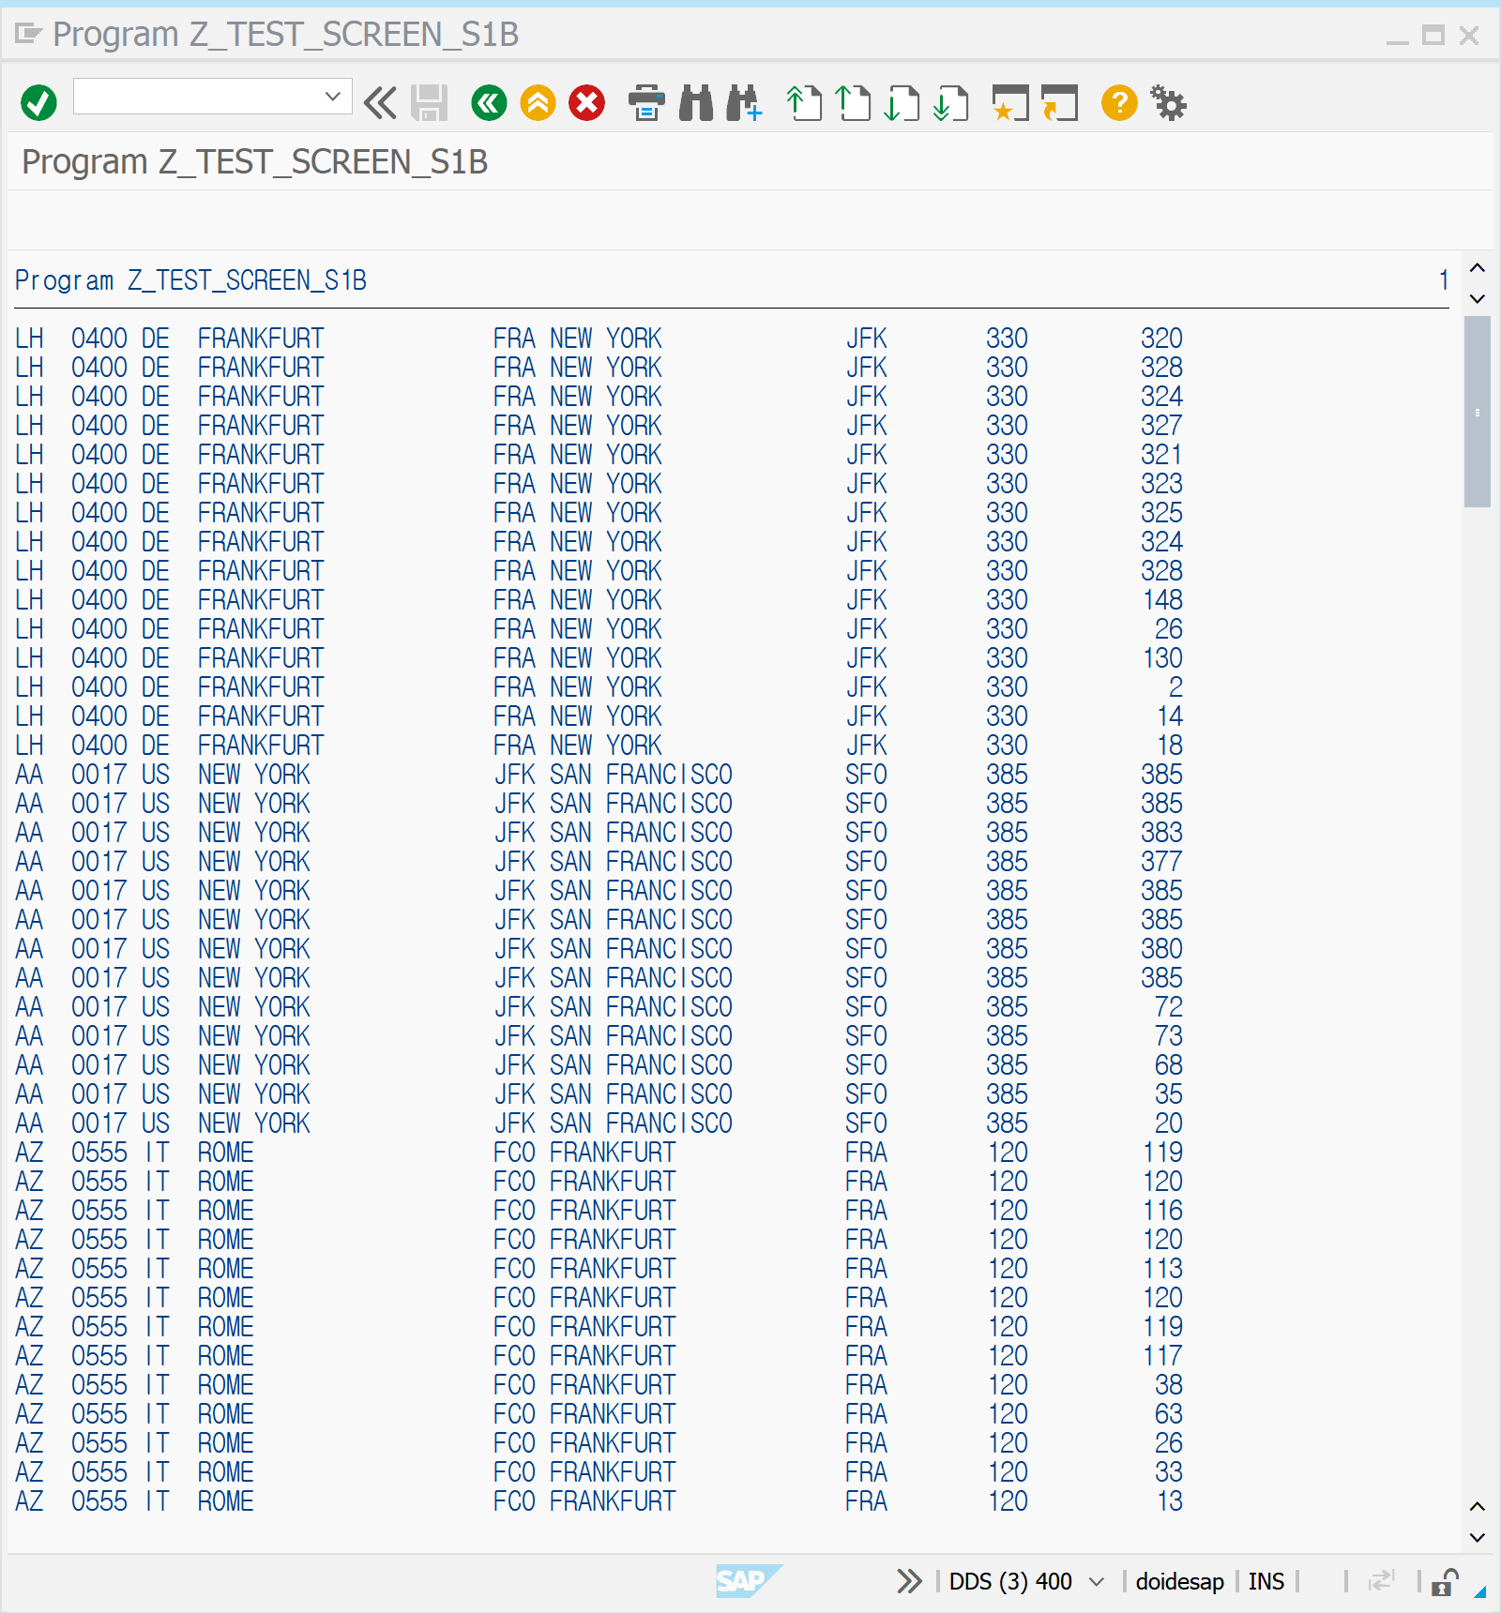

SE80 | 0507 | 비행기 예약 시스템

*INCLUDE Z_TEST_SCREEN_S1B_top.  
*include Z_TEST_SCREEN_S1B_e01.  
DATA: GS_FLIGHT TYPE SFLIGHTS.  
DATA GT_ITAB LIKE TABLE OF GS_FLIGHT.  
  
CONSTANTS GC_MARK VALUE 'X'.  
  
SELECTION-SCREEN BEGIN OF SCREEN 1100  AS SUBSCREEN.  
SELECT-OPTIONS: SO_CAR FOR GS_FLIGHT-CARRID MEMORY ID CAR,  
                SO_CON FOR GS_FLIGHT-CONNID.  
SELECTION-SCREEN END OF SCREEN 1100.  
  
SELECTION-SCREEN BEGIN OF SCREEN 1200  AS SUBSCREEN.  
SELECT-OPTIONS SO_FDT FOR GS_FLIGHT-FLDATE NO-EXTENSION.  
SELECTION-SCREEN END OF SCREEN 1200.  
  
SELECTION-SCREEN BEGIN OF SCREEN 1300  AS SUBSCREEN.  
  SELECTION-SCREEN BEGIN OF BLOCK PARAM.  
SELECTION-SCREEN BEGIN OF BLOCK RADIO WITH FRAME.  
PARAMETERS: PA_ALL RADIOBUTTON GROUP RBG1,  
            PA_NAT RADIOBUTTON GROUP RBG1,  
            PA_INT RADIOBUTTON GROUP RBG1 DEFAULT 'X'.  
SELECTION-SCREEN END OF BLOCK RADIO.  
PARAMETERS PA_CTRY LIKE GS_FLIGHT-COUNTRYFR.  
SELECTION-SCREEN END OF BLOCK PARAM.  
SELECTION-SCREEN END OF SCREEN 1300.  
  
SELECTION-SCREEN BEGIN OF TABBED BLOCK AIRLINES FOR 5 LINES.  
SELECTION-SCREEN TAB (20) TAB1 USER-COMMAND CONN DEFAULT SCREEN 1100.  
SELECTION-SCREEN TAB (20) TAB2 USER-COMMAND DATE DEFAULT SCREEN 1200.  
SELECTION-SCREEN TAB (20) TAB3 USER-COMMAND TYPE DEFAULT SCREEN 1300.  
SELECTION-SCREEN END OF BLOCK AIRLINES.  
  
INITIALIZATION.  
  MOVE: 'AA' TO SO_CAR-LOW,  
        'QF' TO SO_CAR-HIGH,  
        'BT' TO SO_CAR-OPTION,  
        'I' TO SO_CAR-SIGN.  
  APPEND SO_CAR.  
  CLEAR SO_CAR.  
  
  SO_CAR-LOW = 'AZ'.  
  SO_CAR-OPTION = 'EQ'.  
  SO_CAR-SIGN = 'I'.  
  APPEND SO_CAR.  
  
  
  
  TAB1 = 'Connections'(t11).  
  TAB2 = 'Date'(t12).  
  TAB3 = 'type of flight'(t13).  
*  
*tabblock 초기값 설정*  
  AIRLINES-ACTIVETAB = 'DATE'.  
  AIRLINES-DYNNR = '1200'.  
*  
AT SELECTION-SCREEN ON BLOCK PARAM.  
  CHECK PA_NAT = 'X' AND PA_CTRY = SPACE.  
  MESSAGE '입력값을 확인하세요' TYPE 'E'.  
  
START-OF-SELECTION.  
*  
  CASE 'X'.  
    WHEN PA_ALL.  
      SELECT *  
        FROM SFLIGHTS  
        INTO TABLE GT_ITAB  
       WHERE CARRID IN SO_CAR  
        AND CONNID IN SO_CON  
        AND FLDATE IN SO_FDT.  
  
      WHEN PA_NAT.  
        SELECT *  
          FROM SFLIGHTS  
          INTO TABLE GT_ITAB  
         WHERE CARRID IN SO_CAR  
          AND CONNID IN SO_CON  
          AND FLDATE IN SO_FDT  
          AND COUNTRYTO = SFLIGHTS~COUNTRYFR  
          AND COUNTRYTO = PA_CTRY.  
  
  
      WHEN PA_INT.  
        SELECT *  
          FROM SFLIGHTS  
          INTO TABLE GT_ITAB  
         WHERE CARRID IN SO_CAR  
          AND CONNID IN SO_CON  
          AND FLDATE IN SO_FDT  
          AND COUNTRYTO <> SFLIGHTS~COUNTRYFR.  
  
    ENDCASE.  
  
    IF SY-SUBRC = 0.  
      LOOP AT GT_ITAB INTO GS_FLIGHT.  
        WRITE:/ GS_FLIGHT-CARRID,  
                GS_FLIGHT-CONNID,  
                GS_FLIGHT-FLDATE,  
                GS_FLIGHT-COUNTRYFR,  
                GS_FLIGHT-CITYFROM,  
                GS_FLIGHT-COUNTRYTO,  
                GS_FLIGHT-CITYTO,  
                GS_FLIGHT-AIRPTO,  
                GS_FLIGHT-SEATSMAX,  
                GS_FLIGHT-SEATSOCC.  
        ENDLOOP.  
    ENDIF.





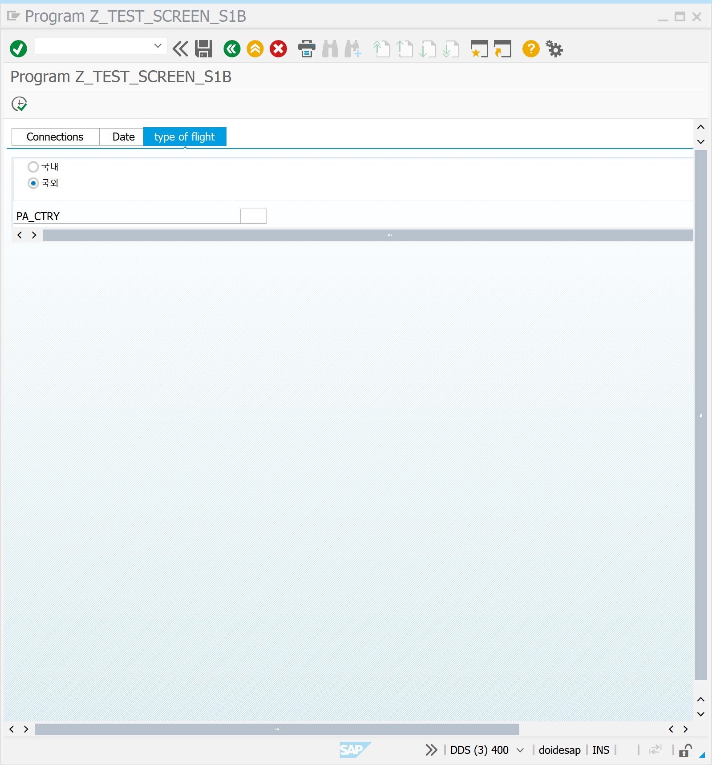

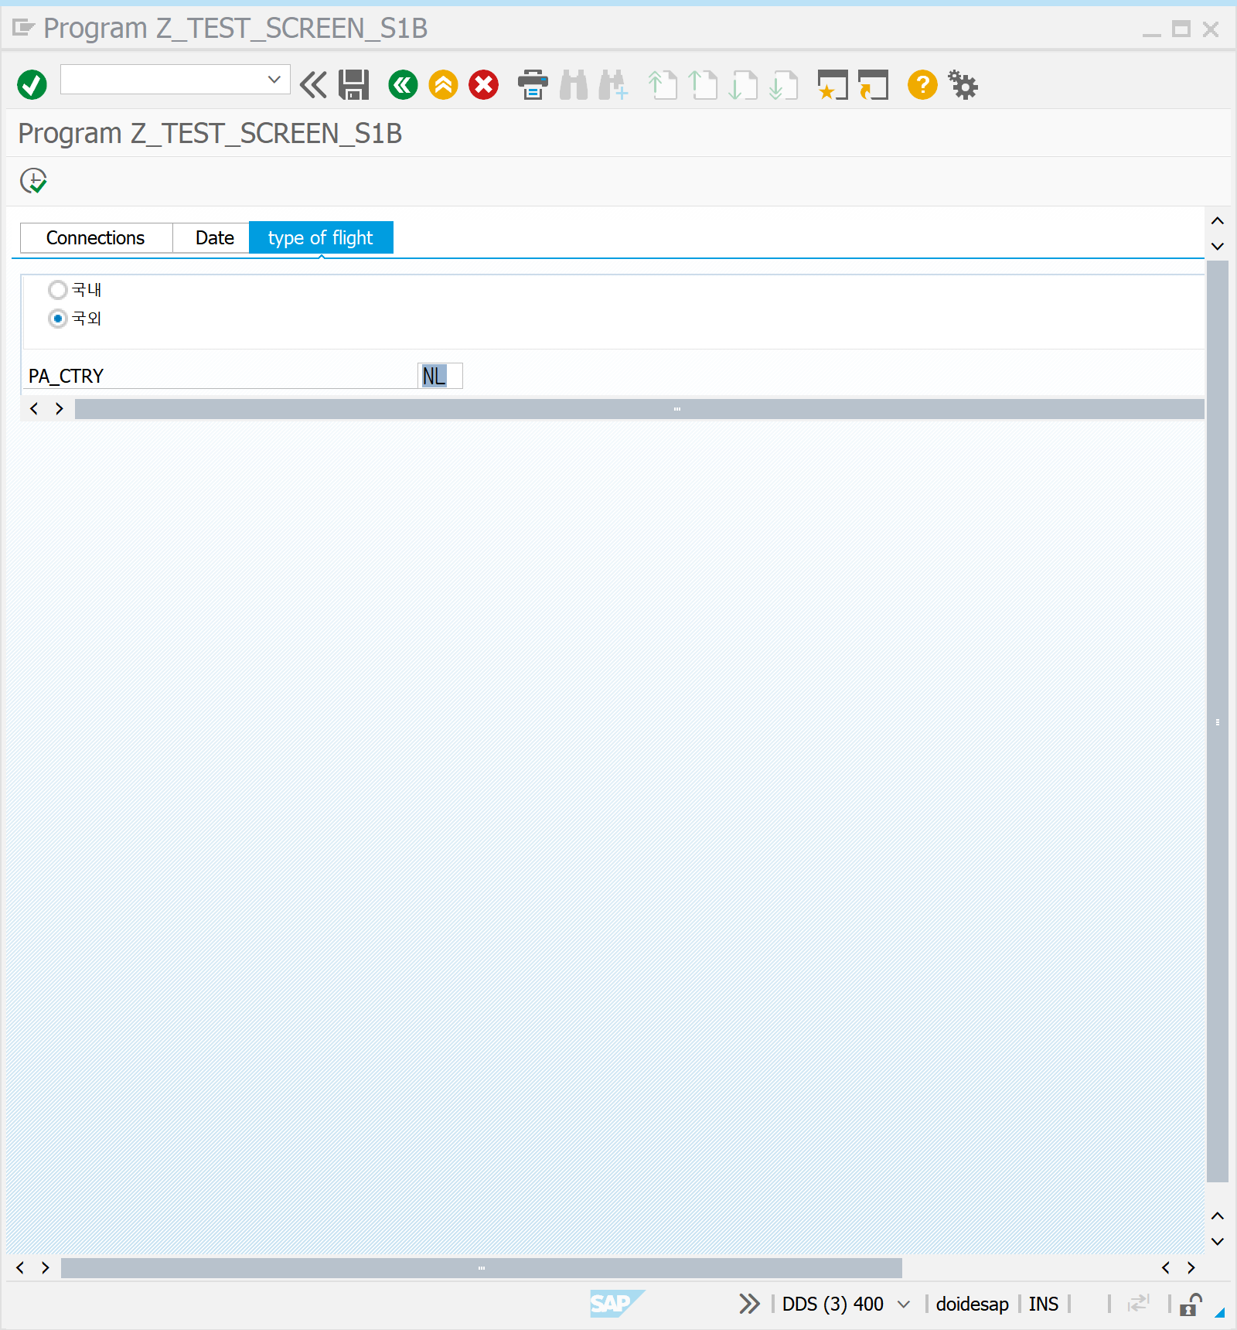

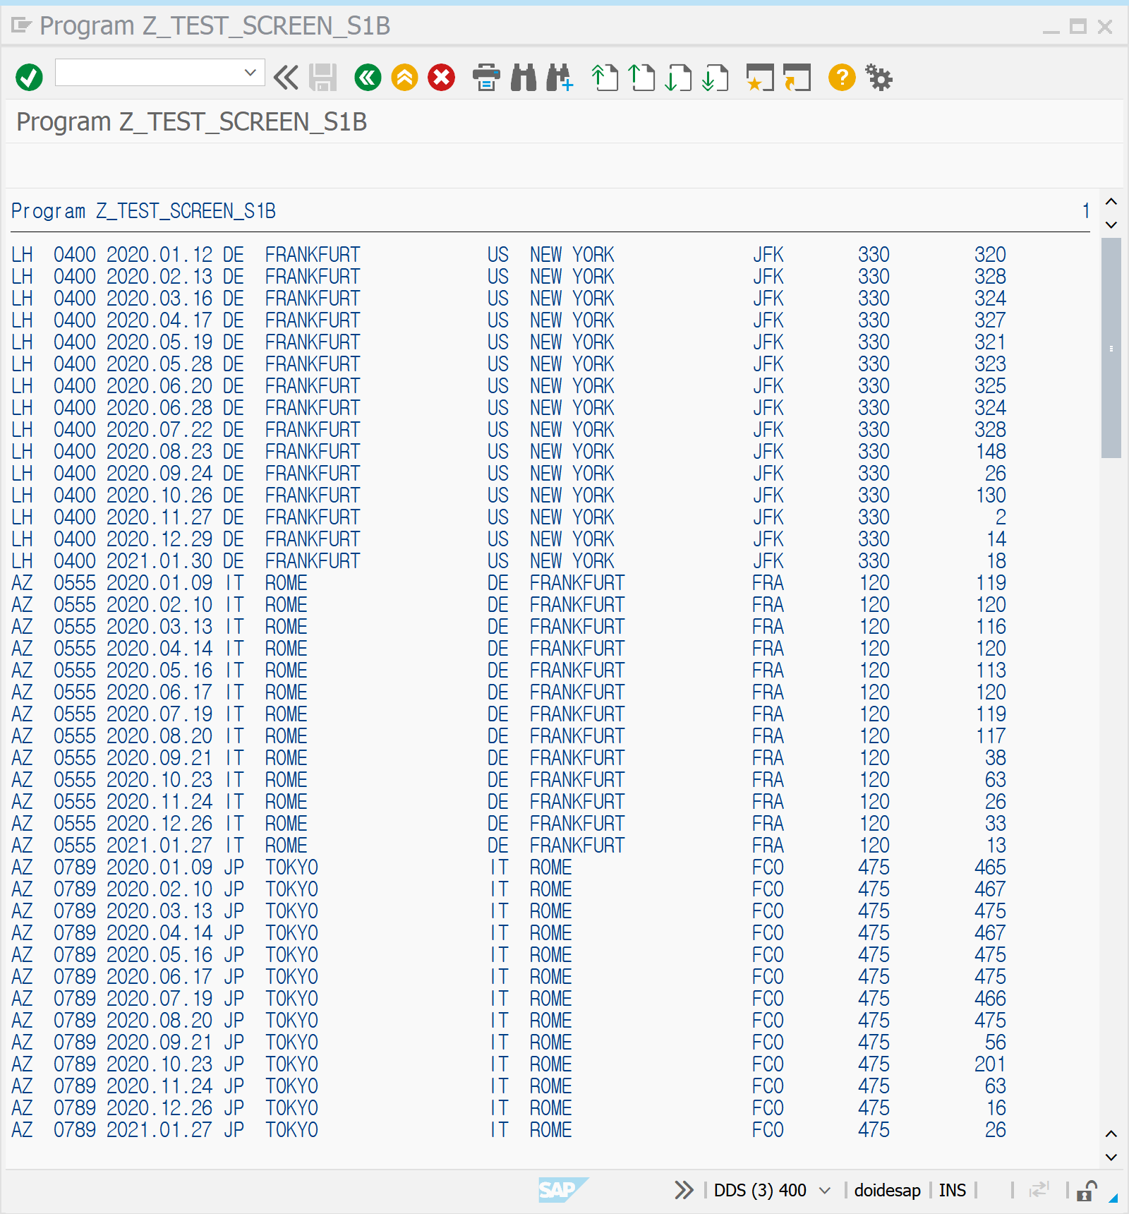

SE80 | 0508 | SCREEN ACTIVE

TABLES: EKKO.  
  
SELECT-OPTIONS: SO_AEDAT FOR EKKO-AEDAT MODIF ID M1,  
                               SO_LIFNR FOR EKKO-LIFNR MODIF ID M2,  
                               SO_EKGRP FOR EKKO-EKGRP MODIF ID M1.  
  
PARAMETERS: RA_A RADIOBUTTON GROUP RBG1 USER-COMMAND RBG DEFAULT 'X',  
                         RA_B RADIOBUTTON GROUP RBG1 ,  
                         RA_C RADIOBUTTON GROUP RBG1.  
  
INITIALIZATION.  
  
AT SELECTION-SCREEN.  
  
AT SELECTION-SCREEN OUTPUT.  
              LOOP AT SCREEN.  
                    CASE 'X'.  
                         WHEN RA_A.  
                           IF SCREEN-GROUP1 = 'M2'.  
                             SCREEN-ACTIVE = 0. "화면을 보이지 못하게 하는 값"  
                           ELSE.  
                             SCREEN-ACTIVE = 1.  
                           ENDIF.  
                         WHEN RA_B.  
                         WHEN RA_C.  
                    ENDCASE.  
  
                    MODIFY SCREEN.  
             ENDLOOP.

